SW Technical Document

Sistem Informasi Layanan *Gift Bouquet* Koperasi IT Del

Dibuat Oleh :

| 11321037 | Samuel Jefri Saputra Siahaan |
| --- | --- |
| 11321033 | Hans Pranata Karo Sekali |
| 11321064 | Rosa Linda br Manik |
| 11321066 | Mesya Angeliqa Hutagalung |

Untuk :

Institut Teknologi Del

Desa Sitoluama, Laguboti

Sumatera Utara

|  |  | **Proyek Akhir 1 2021/2022**  **Institut Teknologi Del** | | | |  |
| --- | --- | --- | --- | --- | --- | --- |
| *No. Dokumen:SW-PA1-14-2022* | | | *Versi: 00.01* | *Tanggal : 22 Mei 2022* | *Jumlah Halaman :* | |

**DAFTAR ISI**

1 Introduction 4

1.1 Purpose of Document 4

1.2 Scope 4

1.3 Definition,Acronym and Abbreviation 4

1.4 Identification and Numbering 5

1.5 Reference Documents 6

1.6 Document Summary 6

2 System Overview 8

2.1 Current System Overview 8

2.2 Target System 9

2.2.1 Business Process Registrasi Akun 9

2.2.2 Business Process Autentikasi 9

2.2.3 Business Process Melihat Produk Bouquet 10

2.2.4 Business Process Melakukan Request Bouquet 11

2.2.5 Business Process Mengelola *Review* 11

2.2.6 Business Process Mengelola Produk 12

2.2.7 Business Process Membuat Orderan 14

2.2.8 Business Process Mengelola Profil 14

2.2.9 Business Process Mengelola Kritik dan Saran 16

2.2.10 Business Process Mengelola Kategori Produk 16

2.2.11 Business Process Verifikasi Order 18

2.2.12 Business Process Menghapus Produk Di Chart 18

3 Software General Description 20

3.1 Product Main Function 20

3.2 User Characteristics 20

3.3 Constrains 20

3.4 SW Environment 21

3.4.1 Development 21

3.4.2 Operational 22

4 Requirement Definition 25

4.1 External Interface 25

4.1.1 User Interface 25

4.1.2 Hardware Interface 25

4.1.3 Software Interface 26

4.1.4 Communication Description 26

4.2 Functional Description 26

4.2.1 Use Case Scenario 27

4.3 Data Requirement 50

4.3.1 E-R Diagram 50

4.4 Functional Requirement 50

4.5 Non-Functional Requirement 53

4.6 Design Constraints 54

5 Design 55

5.1 Data Description 55

5.1.1 Domain/ Type Definition 55

5.1.2 Conceptual Data Model 57

5.1.3 Physical Data Model 57

5.1.4 Tables 58

6 Detail Design Description 60

6.1 Table Structure 60

6.1.1 Tabel User 60

6.1.2 Tabel Product 61

6.1.3 Tabel Order 62

6.1.4 Tabel *Critics* 63

6.1.5 Tabel Profiles 64

6.1.6 Tabel Meta Order_details 65

6.1.7 Tabel *Carts* 66

6.1.8 Tabel *Reviews* 67

6.1.9 Tabel Product_categories 68

6.2 Class Diagram 68

6.3 Sequence Diagram 69

6.3.1 SD001: *Sequence* Diagram Registrasi Akun 69

6.3.2 *Sequence* Diagram halaman Autentikasi 70

6.3.3 SD004: *Sequence* Diagram Melihat Produk Bouquet 72

6.3.4 SD005: *Sequence* Diagram Melakukan *Request Bouquet* 72

6.3.5 Sequence Diagram Mengelola Review 73

6.3.6 *Sequence* Diagram Mengelola Produk 75

6.3.7 SD0012: *Sequence* Diagram Membuat Orderan 77

6.3.8 Sequence Diagram Halaman Mengelola Profil 78

6.3.9 SD0013: *Sequence* Diagram Halaman Menambahkan Profil 78

6.3.10 SD0014: S*equence* Diagram Halaman Mengedit Profil 79

6.3.11 Sequence Diagram Mengelola Kritik dan Saran 80

6.3.12 Sequence diagram Mengelola Kategori Produk 82

6.4 Physical File 85

6.5 Traceability 89

7 Testing 91

7.1 Test Preparation 91

7.1.1 Procedural Preparation 91

7.1.2 HW & Network Preparation 91

7.1.3 SW Preparation 91

7.2 Test Plan and Identification 92

7.3 Test Script & Result 93

7.3.1 Test Script Butir-Uji-1 93

7.3.2 Test Script Butir-Uji-2 94

7.3.3 Test Script Butir-Uji-3 95

7.3.4 Test Script Butir-Uji-4 96

7.3.5 Test Script Butir-Uji-5 97

7.3.6 Test Script Butir-Uji-6 97

7.3.7 Test Script Butir-Uji-7 98

7.3.8 Test Script Butir-Uji-8 99

7.3.9 Test Script Butir-Uji-9 100

7.3.10 Test Script Butir-Uji-10 100

7.3.11 Test Script Butir-Uji-11 101

7.3.12 Test Script Butir-Uji-12 102

7.3.13 Test Script Butir-Uji-13 103

7.3.14 Test Script Butir-Uji-14 103

7.3.15 Test Script Butir-Uji-15 104

7.3.16 Test Script Butir-Uji-16 105

7.3.17 Test Script Butir-Uji-17 105

7.3.18 Test Script Butir-Uji-18 106

7.3.19 Test Script Butir-Uji-29 107

7.3.20 Test Script Butir-Uji-20 108

7.3.21 Test Script Butir-Uji-21 108

7.3.22 Test Script Butir-Uji-22 109

7.3.23 Scenario-1 111

7.3.24 Scenario-2 111

LAMPIRAN 112

Sejarah Versi 113

Sejarah Perubahan 114

# Introduction

Pada bab ini, dijelaskan mengenai *purpose of document, scope* yang akan dibangun *definition, acronym* dan *abbreviation*, *identification and numbering*, *reference documents*, dan *document summary*.

## Purpose of Document

Dokumen ini ditulis untuk para *developer*, dan *user* sebagai acuan dalam merancang pembangunan Sistem Informasi Layanan *Gift Bouquet* Koperasi IT Del.

Tujuan penulisan dokumen ini adalah:

1. Menjelaskan spesifikasi kebutuhan yang dibutuhkan oleh *client* pada sistem yang akan dibangun.
2. Menjelaskan *system overview*, *software description*, *system features*, *data requirements* dalam pembangunan *software*.
3. Sebagai dokumen rujukan yang menjadi panduan bagi tim pengembang dalam membangun *software* berbasis web yang akan dibangun, sehingga setiap proses pembangunan dan pengembangan mengacu pada dokumen ini.

## Scope

Ruang lingkup dokumen ini Sistem Informasi Layanan *Gift Bouquet* KoperasiIT Del mencakup spesifikasi kebutuhan yang dilakukan oleh sistem dalam pembangunannya, kebutuhan data, desain, implementasi dan deskripsi *software* dan sebagai dokumen rujukan yang menjadi panduan bagi tim pengembang dalam membangun sistem yang akan dibangun, sehingga setiap proses pembangunan dan pengembangannya mengacu pada dokumen ini.

## Definition,Acronym and Abbreviation

Berikut ini adalah daftar definisi, akronim, dan singkatan yang digunakan dalam dokumen. Daftar definisi yang digunakan dalam dokumen ini terdapat pada Tabel 1.

**Tabel 1 Definisi dan Deskripsi**

| **No.** | **definisi** | **Deskripsi** |
| --- | --- | --- |
| *1.* | *Current System* | Sistem yang berlaku saat ini yang digunakan oleh *user* dalam mengelola Sistem Informasi Layanan *Gift Bouquet* IT Del. |
| *2.* | *Developer* | Sebutan untuk orang atau perusahaan yang membuat perangkat lunak. |
| *3.* | *Requirement* | Kebutuhan yang diperlukan pengguna yang harus ada di aplikasi. |
| *4.* | *Service Time* | Waktu yang dibutuhkan *user* untuk melakukan setiap fungsi yang ada pada sistem. |
| *5.* | *Target System* | Hasil yang ingin dicapai dalam pembuatan sistem informasi. |
| *6.* | *User* | Sebutan untuk orang yang menggunakan perangkat lunak. |

Akronim yang digunakan dalam dokumen ini dapat dilihat pada Tabel 2.

**Tabel 2 Akronim dan Singkatan**

| **No.** | **Akronim** | **Keterangan** |
| --- | --- | --- |
| 1 | ToR | *Term of References* |
| 2 | MoM | *Minutes of Model* |
| 3 | ManPro | Manajemen Proyek |

## Identification and Numbering

Aturan penomoran yang digunakan oleh *developer* dalam pembangunan Sistem Informasi Layanan *Gift Bouquet* Koperasi IT Del ini dapat dilihat pada Tabel 3.

**Tabel 3 Aturan dan Penomoran**

| **No** | **Deskripsi Ketentuan** |
| --- | --- |
| 1. | Aturan penomoran dan penamaan bab dan sub-bab sebagai berikut.   1. Untuk bab: 1, 2, 3   Contoh:  1. Introduction   1. Untuk sub-bab: 1.1, 1.2, 1.3   Contoh:   * 1. Purpose of Document  1. Untuk sub sub-bab: 2.1.1, 2.1.2, 2.1.3   Contoh:  2.1.1 Business Process |
| 2. | Aturan penomoran dan penamaan tabel dan gambar sebagai berikut,   1. Untuk tabel: **Tabel 1. Daftar Definisi** 2. Untuk gambar: **Gambar 1. Proses Bisnis** 3. Jenis Font: Times New Roman 4. Ukuran Font: 12 5. Ukuran Judul: 12 6. Jenis Font judul: Arial. |

## Reference Documents

Dokumen yang menjadi rujukan dokumen ini adalah:

1. SRS-PA1-2022-D3TI14 merupakan dokumen yang mendeskripsikan rancangan kerja dari pembangunan sistem informasi Layanan *Gift Bouquet* Koperasi IT Del.
2. PiP-PA1-2022-D3TI014 merupakan dokumen yang berisikan perencanaan pengerjaan proyek dan jadwal pembangunan sistem informasi Layanan *Gift Bouquet* Koperasi IT Del.
3. MoM-PA1-2022-D3TI14 merupakan dokumen yang berisi hasil diskusi mengenai hasil diskusi antara *developer* dengan *user/client*.

## Document Summary

Dokumen SW *Technical Document* aplikasi berbasis *web* Layanan *Gift Bouquet* Koperasi ITDel ian ini terdiri dari 7 bab yang akan dijelaskan sebagai berikut:

1. ***Introduction***menjelaskan mengenai tujuan dari penulisan dokumen, batasan dokumen, daftar istilah, aturan penamaan dan penomoran pada bab dan subbab dokumen, referensi penulisan dokumen dan ringkasan dari dokumen.
2. ***System Overview*** menjelaskan mengenai deskripsi dari aplikasi yang akan dibangun, yang meliputi *current system overview* dan *target system overview*.
3. ***Software General Description*** menjelaskan mengenai spesifikasi sistem, yaitu fungsi utama dari aplikasi, pengguna aplikasi, batasan aplikasi dan lingkungan *software* aplikasi.
4. ***Requirement Definition*** menjelaskan mengenai deskripsi *interface* yang dibutuhkan untuk pengoperasian aplikasi yang dibuat, deskripsi fungsional, kebutuhan data yang diperlukan, kebutuhan fungsional, kebutuhan nonfungsional dan batasan desain dalam aplikasi.
5. ***Design*** Pada bab ini dijelaskan mengenai deskripsi data yang digunakan untuk pembangunan sistem.
6. ***Detail Design* *Description*** dijelaskan secara rinci mengenai *table structure*, *class diagram*, *sequence diagram*, *physical file* dan *traceability* pada aplikasi.
7. ***Testing*** Pada bab ini dijelaskan mengenai persiapan pengujian, perencanaan pengujian dan identifikasi serta hasil pengujian terhadap aplikasi.

# System Overview

Pada bab ini menjelaskan secara garis besar mengenai konteks dari perangkat lunak, yaitu meliputi gambaran sistem yang berjalan sekarang dan gambaran dari aplikasi yang akan dibangun.

## Current System Overview

Saat ini cara pemesanan *gift bouquet* ke dalam kawasan kampus IT Del dilakukan secara manual. Dimana pelanggan yang hendak membeli *bouquet* harus mencari toko yang menyediakan *bouquet* terlebih dahulu. Setelah menemukan toko pelanggan kemudian melihat-lihat *bouquet* yang disediakan, kemudian pelanggan melakukan pemesanan *gift bouquet*. Selanjutnya, pelayan toko terlebih dahulu mengecek ketersedian dari *bouquet* yang dipilih oleh pelanggan tersebut. Jika ada maka pelayan toko mempersiapkan barang pesanan jika tidak makan pelanggan harus membatalkan pesanannya dan mencari *bouquet* lainnya.

Selain itu pelanggan yang letaknya jauh dari toko pelanggan harus memastikan apakah toko tersebut dapat mengirimkan pesanannya ke kampus IT Del. Jika tidak tersedia maka pelanggan harus datang langsung ke toko untuk mengambil pesanannya dan mengantarkan sendiri pesanan ke kampus. Jika tersedia layanan *delivery* maka pelayan toko lah yang mengantarkan pesanan ke kampus IT Del dan memberikannya kepada orang yang dituju. Gambar 1 merupakan *current system*.

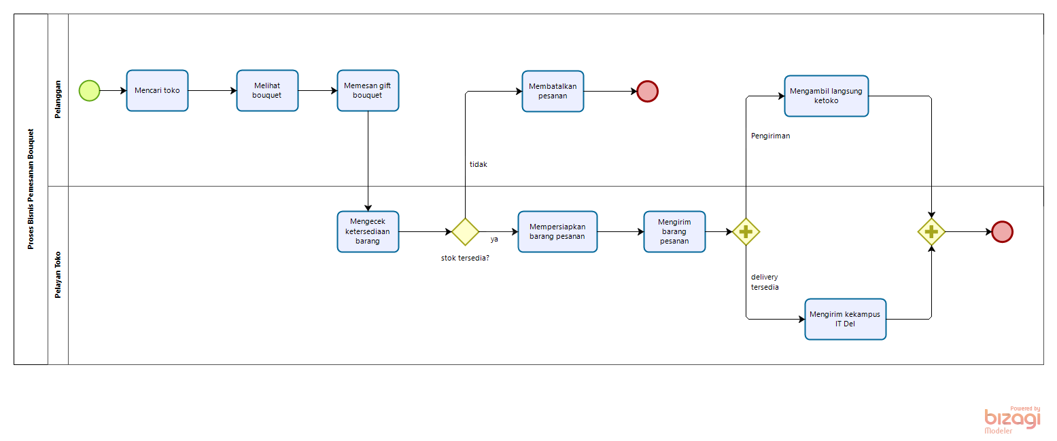

**Gambar 1 Current system**

**2.1.1 Procedure Current System**

Tahapan-tahapan yang dilakukan oleh *user* dalam melakukan pembelian *bouquet* adalah sebagai berikut.

Pelangganmencari toko yang menyediakan layanan *bouquet* secara manual.

Pelayan toko mengecek ketersediaan barang

Pelayan toko mempersiapkan barang pesanan atau *bouquet* yang diminta oleh pelanggan*.*

Pelayan toko melakukan pengiriman *bouquet* ke IT Del atau pelangganmelakukan pengambilan langsung *bouquet* ke toko.

Penerima menerima *bouquet* dari pihak toko.

## Target System

Sistem Informasi Layanan *gift bouque*t Koperasi IT Del dibuat untuk mempermudah *user* yang berada di luar Kawasan IT Del memberikan *gift bouquet* kepada mahasiswa yang berada di dalam Kawasan kampus IT Del. Sistem informasi ini diharapkan dapat membantu dan mempermudah *user* di luar wawasan Kawasan IT Del untuk memberikan *gift bouquet* yang telah disediakan oleh Koperasikepada mahasiswa yang semisalnya sedang mengikuti UTS, UAS ataupun yang sedang mengerjakan proyek akhir yang baru saja seminar dan yang hendak wisuda.

### Business Process Registrasi Akun

*User* yang ingin melihat *website* dari Sistem Informasi Layanan *Gift Bouquet* Koperasi IT Del dapat mendaftarkan diri melalui menu registrasi. *User* akan diminta untuk mengisi form pendaftaran, setelah registrasi berhasil dilakukan maka *user* dapat masuk ke dalam *website* melalui menu *login* dengan memasukkan *email* dan *password* yang telah didaftarkan saat mengisi form registrasi. Proses bisnis melakukan registrasi dilampirkan pada Gambar 2.

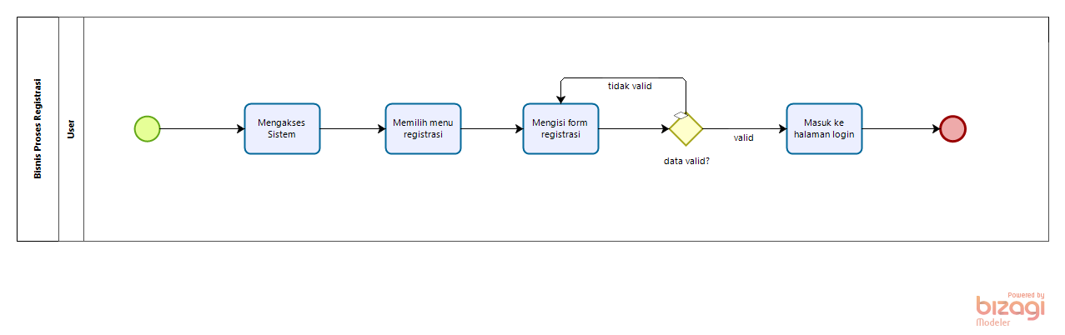

**Gambar 2 Business Process Registrasi Akun**

### Business Process Melihat Produk Bouquet

Untuk dapat melihat produk *bouquet*, maka *user* harus *login* terlebih dahulu ke dalam sistem. Lalu *user* dapat memilih menu *gift bouquet* yang akan menyajikan produk-produk *bouquet* berdasarkan kategorinya seperti, *money bouquet, flower bouquet, snack bouquet*. Proses bisnis melihat produk *bouquet* dilampirkan pada Gambar 5.

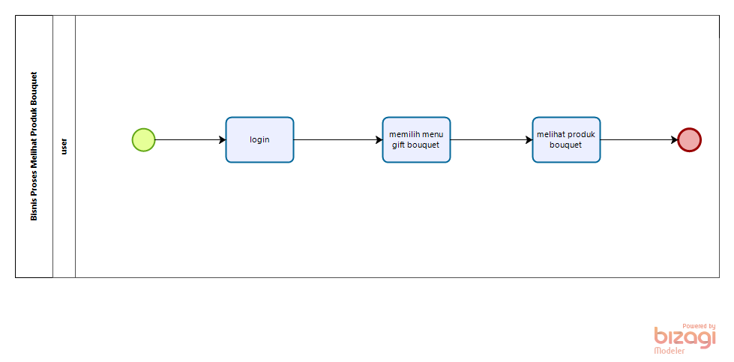

**Gambar 5 Business Process Melihat Produk Bouquet**

### Business Process Melakukan Request Bouquet

Untuk dapat melakukan *request bouquet*, maka *user* harus *login* terlebih dahulu ke dalam sistem. Lalu *user* dapat memilih menu *request bouquet* yang akan menampilkan form *request bouquet*. *User* harus terlebih dahulu mengisi form dan mengirim form tersebut agar *request bouquet* tersebut dapat dikerjakan admin. Proses bisnis melakukan *request bouquet* dilampirkan pada Gambar 6.

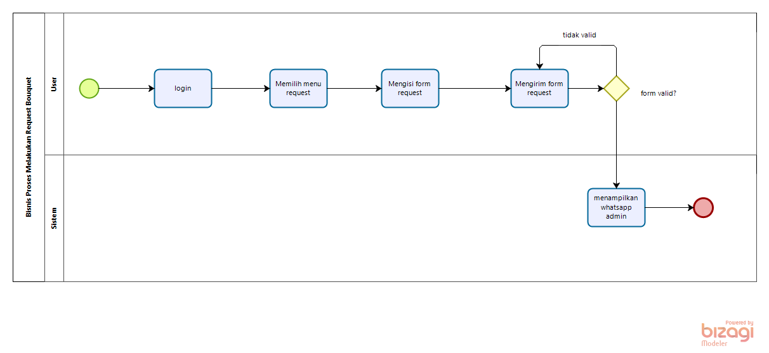

**Gambar 6 Business Process Melakukan Request Bouquet**

### Business Process Mengelola *Review*

*Business process* mengelola *review* terdiri atas *business process* menambahkan *review* dan menghapus *review*.

#### Business Process Menambahkan *Review*

Untuk dapat menambah *review* produk, maka *user* harus *login* terlebih dahulu ke dalam sistem. Lalu *user* dapat memilih menu *gift bouquet* yang akan menampilkan berbagai produk *bouquet* berdasarkan kategori produknya. *User* harus terlebih dahulu memilih produk yang akan di review dan memilih *button review* dan *user* dapat memasukkan *review* produk. Proses bisnis menambah review produk dilampirkan pada Gambar 7.

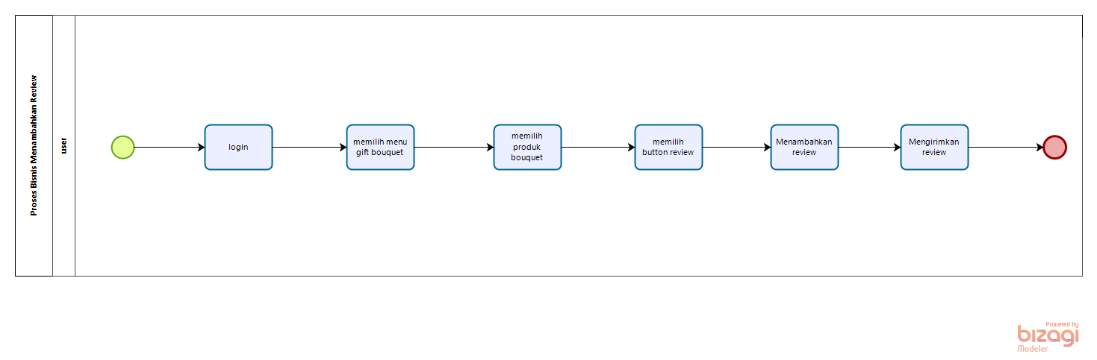

**Gambar 7 Business Process Menambah Review Produk**

#### Business Process Menghapus *Review*

Untuk dapat menghapus *review*, maka admin harus *login* terlebih dahulu ke dalam sistem. Lalu admin dapat memilih menu *review* yang akan menampilkan tabel *review* yang diberikan *user.* Admin dapat menghapus *review* yang diberikan oleh *user*. Proses bisnis mengelola *review* dilampirkan pada Gambar 8.

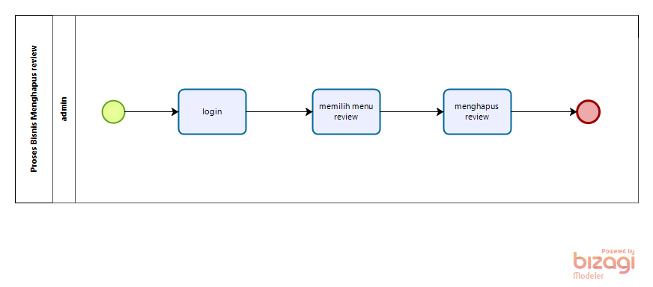

**Gambar 8 Business Process Menghapus Review**

### Business Process Mengelola Produk

*Business process* mengelola produk terdiri dari *business process* menambah produk, *business process* mengedit produk, *business process* mengubah status produk, serta *business process* menghapus produk.

#### Business Process Menambahkan Produk

untuk dapat menambahkan produk, maka admin harus *login* terlebih dahulu ke dalam sistem. Lalu admin memilih menu *ecommerce* kemudian memilih menu produk yang menampilkan form isian tambah produk. Lalu admin mengisi form tambah produk. Proses bisnis menambahkan produk dilampirkan pada Gambar 9.

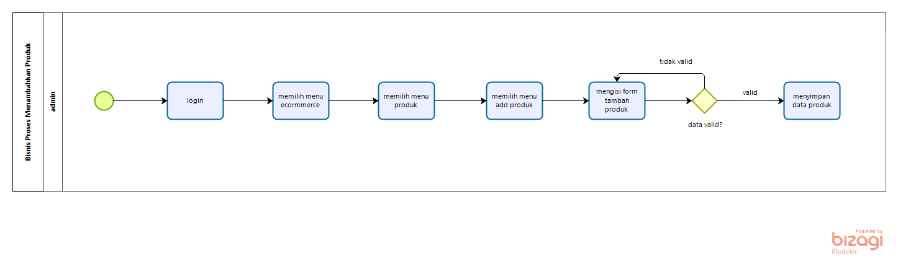

**Gambar 9 Business Process Menambahkan Produk**

#### Business Process Mengedit Produk

Untuk dapat mengedit produk, maka admin harus *login* terlebih dahulu ke dalam sistem. Lalu admin dapat memilih menu *e-commerce* dan memilih menu produk. Kemudian admin memilih produk yang akan dihapus dan memilih tombol aksi lalu memilih tombol hapus. Proses bisnis mengedit produk dilampirkan pada Gambar 10.

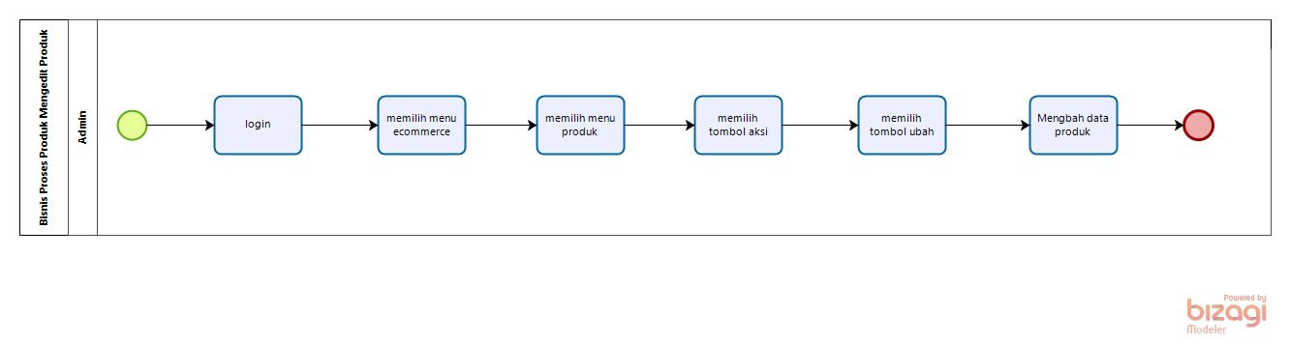

**Gambar 10 Business Process Mengedit Produk**

#### Business Process Mengubah Status Produk

Untuk dapat mengubah status produk, admin harus *login* terlebih dahulu ke dalam sistem. Lalu admin memilih menu *ecommerce* dan memilih menu produk. Kemudian admin memilih produk yang akan diubah statusnya, lalu memilih tombol aksi dan juga memilih tombol *published* untuk menampilkan produk atau tombol *inactive* untuk menyembunyikan tampilan produk dari *user*. Proses bisnis mengubah status produk dilampirkan pada Gambar 11.

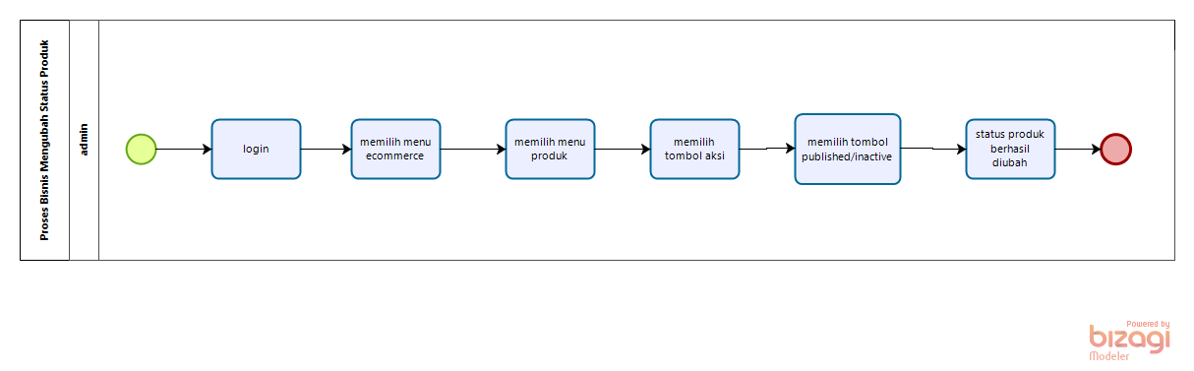

**Gambar 11 Business Process Mengubah Status Produk**

#### Business Process Menghapus Produk

Untuk dapat menghapus produk, maka admin harus *login* terlebih dahulu ke dalam sistem. Lalu admin memilih menu *ecommerce* dan memilih menu produk. Kemudian admin memilih produk yang akan dihapus kemudian memilih tombol aksi dan memilih tombol hapus. Proses bisnis menghapus produk dilampirkan pada Gambar 12.

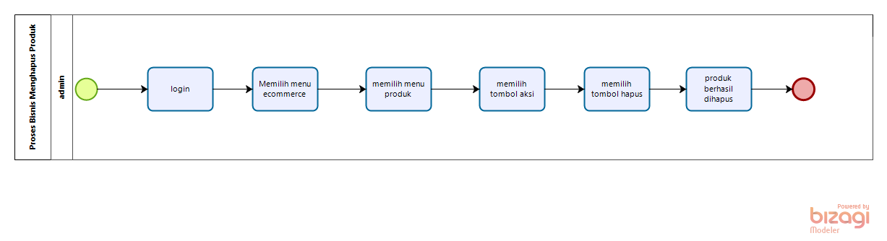

**Gambar 12 Business Process Menghapus Produk**

### Business Process Membuat Orderan

Untuk membuat orderan, maka *user* harus *login* terlebih dahulu ke dalam sistem. Kemudian *user* memilih produk *bouquet* yang akan dipesan dan mengatur jumlah pesanan produk. Selanjutnya setelah pesanan berhasil ditambahkan maka *user* dapat memilih tombol *cart* dan memeriksa detail pesanannya. Setelah itu *user* dapat menekan tombol pesan sekarang dan akan menampilkan *WhatsApp* admin dan mengirimkan detail orderan yang dibuat. Proses bisnis membuat orderan dilampirkan pada Gambar 13.

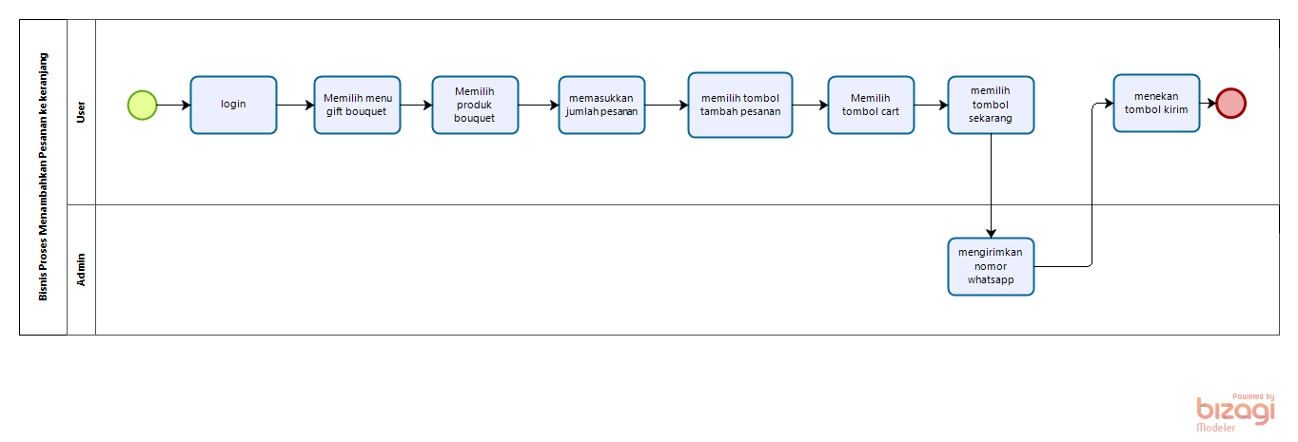

**Gambar 13 Business Process Membuat Order**

### Business Process Mengelola Profil

*Business process* mengelola profil terdiri dari *business process* menambahkan profil, *business process* mengedit profil serta *business process* menghapus profil.

#### Business Process Menambahkan profil

Untuk dapat menambah profil, maka admin harus *login* terlebih dahulu ke dalam sistem. Lalu admin memilih menu profilkemudian memilih tombol *add profil* yang menampilkan form isian tambah profil, kemudian admin mengisi form tambah profil. Proses bisnis menambahkan produk dilampirkan pada Gambar 14.

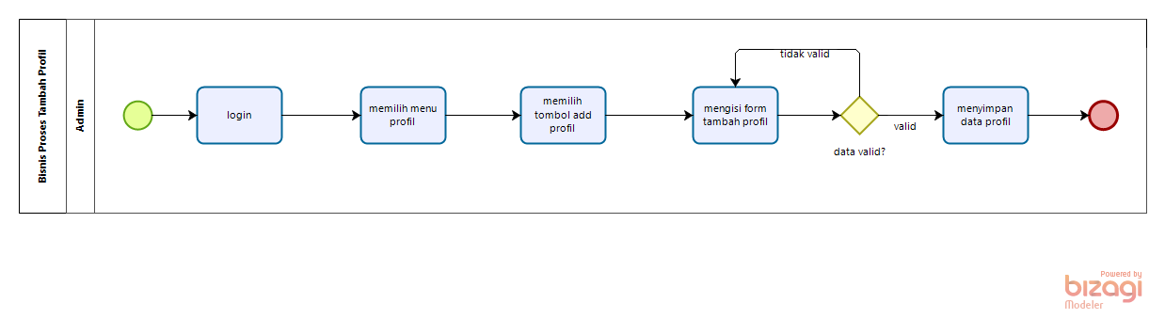

**Gambar 14 Business Process Menambah Profil**

#### Business Process Mengedit Profil

Untuk dapat mengedit data profil, maka admin harus *login* terlebih dahulu ke dalam sistem. Lalu admin memilih menu profil kemudi memilih tombol aksi yang terdiri dari ubah dah hapus. Lalu admin dapat mengedit data profil dan menghapus data profil. Proses bisnis mengedit profil dilampirkan pada Gambar 15.

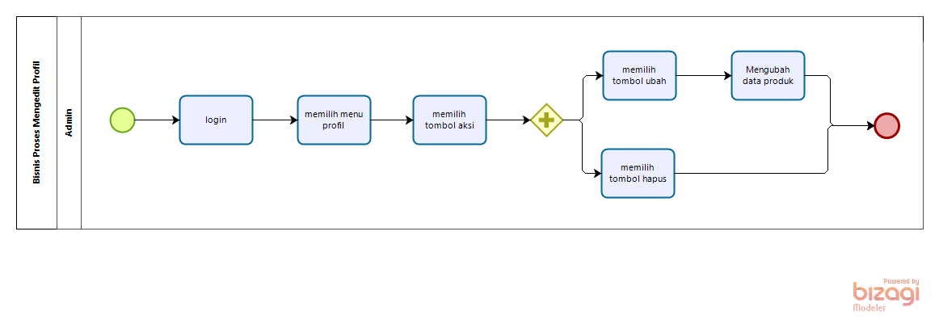

**Gambar 15 Business Process Mengedit Profil**

#### Business Process Menghapus Profil

Untuk dapat menghapus profil, admin harus *login* terlebih dahulu ke dalam sistem. Lalu admin dapat memilih menu profil, kemudian memilih profil yang akan dihapus. Lalu, admin dapat memilih tombol hapus dan profil berhasil dihapus. Proses bisnis menghapus profil dilampirkan pada Gambar 16.

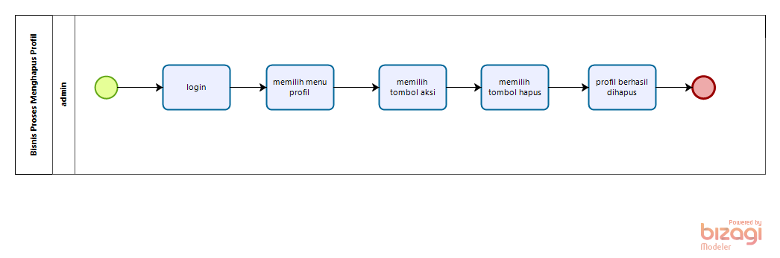

**Gambar 16 Business Process Menghapus Profil**

### Business Process Mengelola Kritik dan Saran

*Business process* mengelola kritik dan saran terdiri dari *business process* menambahkan kritik dan saran, *business process* menghapus kritik dan saran.

#### Business Process Menambahkan Kritik dan Saran

Untuk dapat menambahkan kritik dan saran, maka *user* harus *login* terlebih dahulu ke dalam sistem. Lalu *user* memilih menu kritik dan saran yang akan menampilkan form kritik dan saran. Kemudian *user* dapat mengisi form kritik dan saran dan memilih tombol kirim. Proses bisnis menambahkan kritik dan saran dilampirkan pada Gambar 17.

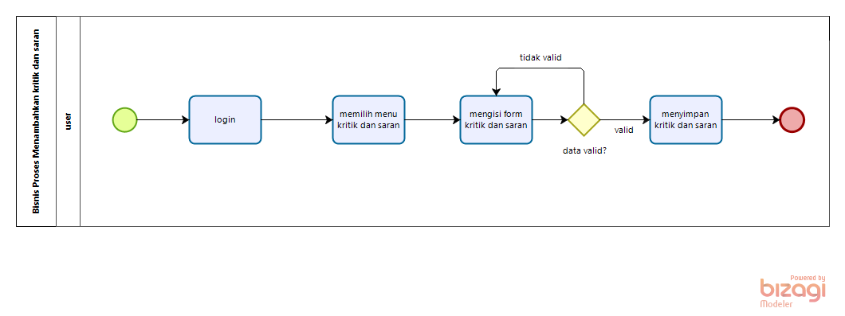

**Gambar 17 Business Process Menambahkan kritik dan saran**

#### Business Process Menghapus Kritik dan Saran

Untuk dapat menghapus kritik dan saran, maka admin harus *login* terlebih dahulu ke dalam sistem. Lalu admin memilih menu kritik dan saran kemudian admin memilih tombol hapus. Proses bisnis menghapus kritik dan saran dilampirkan pada Gambar 18.

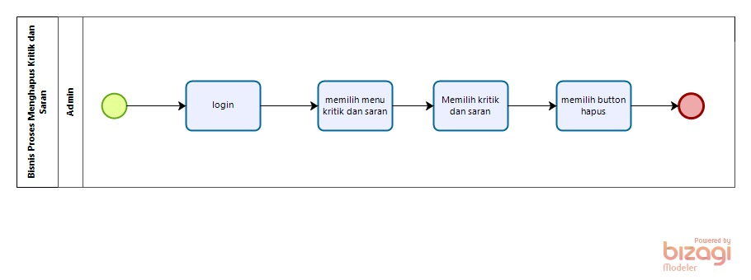

**Gambar 18 Business Process Menghapus Kritik dan Saran**

### Business Process Mengelola Kategori Produk

*Business process* mengelola kategori produk terdiri dari *business process* menambahkan kategori produk, *business process* mengedit kategori produk, *business process* menghapus kategori produk.

#### Business Process Menambahkan Kategori Produk

Untuk dapat menambahkan kategori produk, admin harus *login* terlebih dahulu ke dalam sistem. Kemudian admin memilih menu *ecommerce* dilanjut memilih menu kategori produk. Lalu admin dapat memilih tombol *add product* yang akan menampilkan form kategori produk. Admin lalu mengisi form tersebut dan mengirimkannya. Proses bisnis menambahkan kategori produk dilampirkan pada Gambar 19.

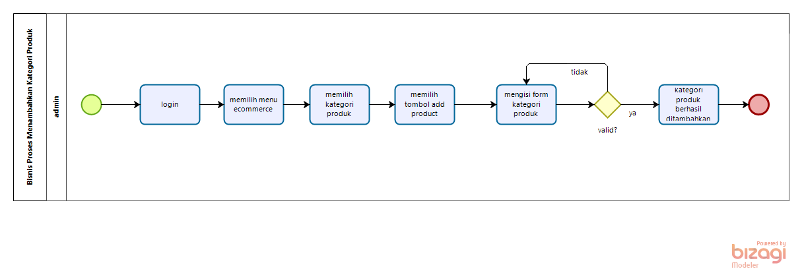

**Gambar 19 Business Process Menambahkan Kategori Produk**

#### Business Process Mengedit Kategori Produk

Untuk dapat mengedit kategori produk, admin harus *login* terlebih dahulu ke dalam sistem. Lalu admin memilih menu *ecommerce* dilanjut memilih menu kategori produk. Kemudian admin memilih tombol dan tombol ubah. Maka admin dapat mengubah data kategori produk. Proses bisnis mengedit kategori produk dilampirkan pada Gambar 20.

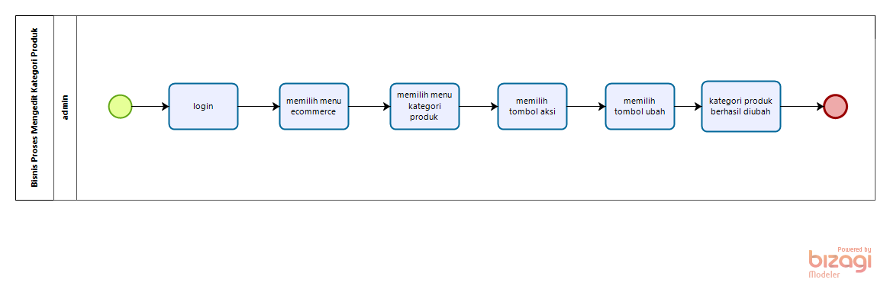

**Gambar 20 Business Process Mengedit Kategori Produk**

#### Business Process Menghapus Kategori Produk

Untuk dapat menghapus kategori produk, admin harus *login* terlebih dahulu ke dalam sistem. Lalu admin memilih menu *ecommerce* dilanjut memilih menu kategori produk. Lalu admin memilih tombol aksi dan tombol hapus. Maka kategori produk tersebut berhasil dihapus. Proses bisnis menghapus kategori produk dilampirkan pada Gambar 21.

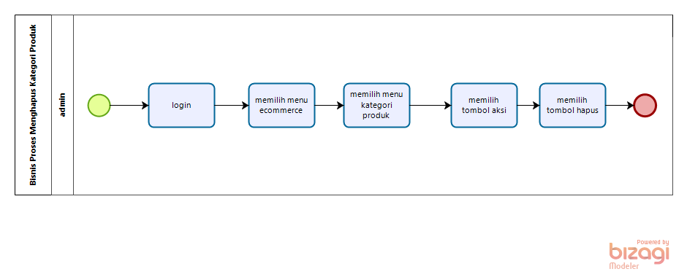

**Gambar 21 Business Process Menghapus Kategori Produk**

### Business Process Verifikasi Order

Untuk dapat melakukan verifikasi order, admin harus *login* terlebih dahulu ke dalam sistem, kemudian memilih menu *ecommerce* dilanjut memilih menu order. Lalu admin memilih tombol selesai atau dibatalkan. Jika admin memilih tombol selesai maka akan menu *Whatsapp* pada tombol aksi lalu admin dapat mengirimkan pesan pada *user* untuk melakukan verifikasi orderan. Proses bisnis verifikasi order dilampirkan pada Gambar 22.

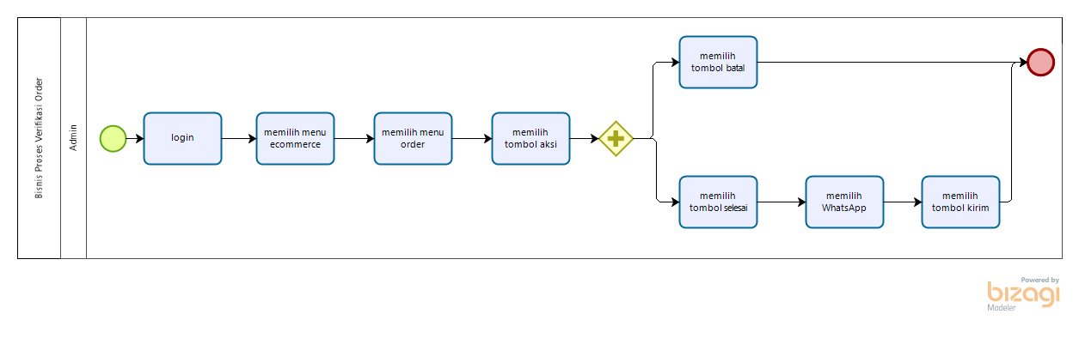

**Gambar 22 Business Process Verifikasi Order**

### Business Process Menghapus Produk Di Chart

Untuk dapat melakukan Menghapus Produk di *cart, user* harus *login* terlebih dahulu ke dalam sistem kemudian memilih tombol *cart* lalu memilih produk dan memilih tombol hapus pada produk yang ingin di hapus. Proses bisnis menghapus produk di *cart* dilampirkan pada Gambar 23.

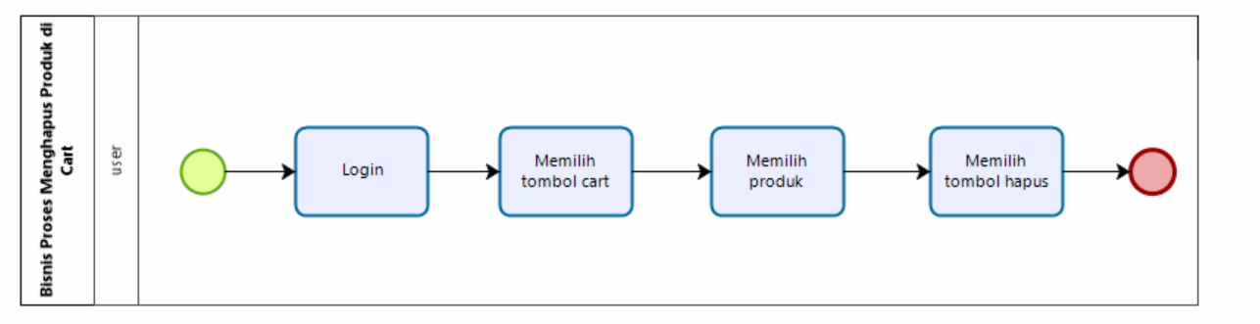

**Gambar 23 Business Process Menghapus Produk Di Cart**

# Software General Description

Pada bab ini dijelaskan mengenai deskripsi umum Sistem Informasi Layanan *Gift Bouquet* Koperasi IT Del yang meliputi fungsi utama aplikasi, karakteristik pengguna, batasan–batasan aplikasi dan lingkungan perangkat lunak. Sistem Informasi Layanan *Gift Bouquet* Koperasi IT Del bertujuan untuk mempermudah *user* dalam mencari informasi mengenai *Gift Bouquet* IT Del.

## Product Main Function

Fungsi-fungsi dari sistem yang akan diberikan kepada pengguna Sistem Informasi Layanan *Gift Bouquet* Koperasi IT Del mempunyai beberapa fungsi dalam kebutuhan *user* antara lain:

Pada sub bab ini akan dijelaskan fungsi yang muat fungsi-fungsi sistem yang utama yang diberikan langsung ke pengguna yaitu:

## User Characteristics

Pada sub bab ini akan dijelaskan karakteristik pengguna yang terdapat dalam Sistem Informasi Layanan *Gift Bouquet* Koperasi IT Del.

Dua jenis pengguna untuk Sistem Informasi Layanan *Gift Bouquet* Koperasi IT Del adalah:

* + - 1. Admin
      2. Pengunjung/*User*

Pada tabel 4 dijelaskan karakteristik pengguna yang akan mempengaruhi fungsionalitas dari produk perangkat lunak.

**Tabel 4 Karakteristik User**

| **Kategori Pengguna** | **Fasilitas** | **Hak Akses ke Aplikasi** |
| --- | --- | --- |
| Admin | Mengelola informasi dalam sistem | Akses ke menu *create, read, update, delete* informasi dalam sistem |
| Pengunjung | Melihat informasi dalam sistem | Akses ke halaman produk yang tersedia |

## Constrains

Batasan dalam pembangunan Sistem Informasi Layanan *Gift Bouquet* Koperasi IT Del adalah sebagai berikut:

1. Sistem Informasi Layanan *Gift Bouquet* Koperasi IT Del dapat diakses bebas oleh pengunjung.
2. Setiap *user* dapat mengakses sistem sesuai *role* masing-masing *user*.

## SW Environment

Subbab lingkungan perangkat lunak berisi penjelasan mengenai lingkungan perangkat lunak dan perangkat keras yang digunakan oleh tim pengembang dalam pembangunan dan pengoperasian Sistem Informasi Layanan *Gift Bouquet* Koperasi IT Del yang mencakup lingkungan pengembangan dan lingkungan operasional.

### Development

Lingkungan pengembangan sistem/produk dapat dilihat pada Tabel 5.

**Tabel 5 Lingkungan Pengembangan**

| *Server* | : | *Apache* |
| --- | --- | --- |
| *Database Engine* | : | *MySQL* |
| *Installed Software* | : | *Apache* |
| *Operating System* | : | *Windows 11* |
| *Minimum Storage* | : | *Byte* |

#### Infrastructure

Pada bagian ini dijelaskan spesifikasi lingkungan *hardware* yang digunakan oleh tim pengembang dalam membangun sistem dan lingkungan di mana pengguna dapat mengoperasikan sistem yang mencangkup lingkungan pengembang.

#### Hardware requirement

Pada subbab ini dijelaskan mengenai spesifikasi minimal perangkat keras yang digunakan oleh tim *developer* dalam pengembanganaplikasi berbasis *web Gift Bouquet* IT Del dapat dilihat pada Tabel 6 berikut.

**Tabel 6 Spesifikasi Minimal Perangkat Keras Developer**

| **Hardware** | **Spesification** |
| --- | --- |
| *Merk* | *Acer G66* |
| *Prosesor* | *Intel Core 11-300H CPU @3.10 GHz* |
| RAM | 4.00 GB |
| Ruang Penyimpanan | 512 GB |
| Konektivitas | *WiFi, Bluetooth, Port USB 3.0, Port USB 3.1 Type-C, Port HDMI.* |
| Sistem Operasi | *Windows 11* |

#### S/W development Tools

Penjelasan *development tool* dapat dilihat pada Tabel 7

**Tabel 7 S/W Development Tools**

| **Groups** | **Tools** | **Spesification** |
| --- | --- | --- |
| *HomePage dev Tools* | *Frontpage* | *HTML, CSS, Javascript, dan PHP* |
| *Image editor* | *Photoshop* | *XAMPP. MySQL* |
| *Sound Editor* | *MacroMedia* |  |
| *Client* | *Browser* | *XAMPP, MySQL* |
| *Dokumentasi* | *Paket Office* | *MS Office* |

### Operational

Hardware dan Software yang digunakan untuk pengoperasian Sistem Informasi Layanan *Gift Bouquet* Koperasi IT Del.

#### Infrastructure

Spesifikasi minimal perangkat keras yang dibutuhkan dalam pengoperasian Sistem Informasi Layanan *Gift Bouquet* Koperasi IT Del adalah:

1. *Server*

*a). Processor : Intel Core 11-300H CPU @3.10 GHz 2.30*

*b). RAM : 4.00 GB*

*c). Flashdisk : 32 GB*

1. *Client*

*a). Processor : Intel Core 11-300H CPU @3.10 GHz 2.30 GHz*

*b). RAM : 4.00 GB*

*c). Flash Disk : 32 GB*

Spesifikasi minimal perangkat lunak yang digunakan dibutuhkan dalam pengoperasian Sistem Informasi Layanan *Gift Bouque*t Koperasi IT Del adalah:

1. Server
   1. *Operating System* : *Windows*
   2. *Software : Laragon*
   3. *Browser* : *Mozilla Firefox, Google Chrome*, dan *Internet Explorer*
2. *Client*
3. *Operating system :* Windows
4. *Browser : Mozilla Firefox, Google Chrome*, dan *Internet Explorer*

#### Hardware requirement

Pada subbab ini dijelaskan mengenai spesifikasi perangkat yang digunakan untuk fase operasional melalui Tabel 8 berikut.

**Tabel 8 Hardware Requirement**

| **Hardware** | **Spesification** |
| --- | --- |
| *Merk* | *ACER G66* |
| *Prosesor* | *Intel Core 11-300H CPU @3.10 GHz* |
| RAM | 4.00GB |
| Ruang Penyimpanan | *512 GB* |
| Konektivitas | *WiFi, Bluetooth, Port USB 3.0, Port USB 3.1 Type-C, Port HDMI.* |
| Sistem Operasi | *Windows 10* |

#### S/W Requirement

Persyaratan software yang harus diinstal supaya website berfungsi dengan baik adalah Tabel 9 berikut.

**Tabel 9 S/W Requirement**

| **Groups** | **Components** | **Spesification** |
| --- | --- | --- |
| *Monitoring tools* | *Web Server* | *XAMPP* |
| *Client* | *Operating System* | *Windows 10* |
| *Editor* | *Visual Studio Code* | *Visual Studio Code* |
| *Browser* | *Microsoft Internet Explorer* | *Chrome, Mozila Firefox, Google* |
| *Bahasa Pemrograman* | *PHP* | *PHP* |

# Requirement Definition

Pada bab ini dijelaskan mengenai kebutuhan yang diperlukan dalam pengembangan Sistem Informasi Layanan *Gift Bouquet* Koperasi IT Delyang meliputi antarmuka eksternal, deskripsi fungsional, kebutuhan data, kebutuhan fungsional, kebutuhan non fungsional, dan batasan desain.

## External Interface

External Interface menyangkut kebutuhan user dalam mengakses Sistem Informasi Layanan *Gift Bouquet* Koperasi IT Del. Kebutuhan pengguna dapat dilihat dari beberapa *interface*, diantaranya:

1. *User Interface*
2. *Hardware Interface*
3. *Software Interface*

### User Interface

*User interface* diperlukan dalam pengoperasian sistem yang dibangun, antarmuka yang dijelaskan berikut menjadi media antara sistem dengan pengguna. *User interface* tersebut dapat dilihat pada Tabel 10.

**Tabel 10 User Interface**

| **No** | **Antarmuka Pengguna** | **Keterangan** |
| --- | --- | --- |
| 1. | *Keyboard* | Antarmuka ini digunakan untuk memasukkan data ke dalam sistem. |
| 2. | *Mouse* | Antarmuka ini digunakan untuk membantu sebagai *pointer* kursor di layar *monitor*. |
| 3. | *Monitor* | Antarmuka ini memungkinkan *user* untuk dapat melihat perubahan yang terjadi pada sistem, dan memudahkan pengguna untuk berinteraksi dengan sistem. |

### Hardware Interface

Perangkat keras yang dibutuhkan dalam pengoperasian sistem adalah sebagai berikut:

1. Laptop

* Media komunikasi antara *user* dan *server* dalam pengolahan data.

1. Server

* Perangkat yang digunakan sebagai pusat data dan aplikasi yang memberikan layanan

### Software Interface

Antarmuka perangkat lunak adalah antarmuka berupa perangkat lunak yang digunakan membangun aplikasi atau sistem yang digunakan. Antarmuka perangkat lunak yang digunakan untuk membangun Sistem Informasi Layanan *Gift Bouquet* Koperasi IT Del adalah:

1. *Word Processing: Microsoft Word 2010 dan 2013*
2. *DBMS: Microsoft Access 2010 dan SQL.*
3. *Graphics: Bizagi, Balsamiq*
4. *Browser: Google Chrome*
5. *Text Editor: Visual Studio Code*
6. *Operation System: Windows 10*
7. *Database Application: SQL dan Apache*

### Communication Description

Antarmuka komunikasi yang dibutuhkan oleh Aplikasi Berbasis Web *Gift Bouquet* IT Del untuk berinteraksi adalah jaringan seperti *wifi*, LAN dan modem.

## Functional Description

Pada bab ini dijelaskan deskripsi fungsional berdasarkan masing-masing aktor pada Sistem Informasi Layanan *Gift Bouquet* Koperasi IT Del. Pada bagian ini juga digambarkan use case diagram Sistem Informasi Layanan *Gift Bouquet* Koperasi IT Del. *Use case* diagram menggambarkan hal apa saja yang dapat dilakukan oleh aktor terhadap sistem, dapat dilihat pada Gambar 24.

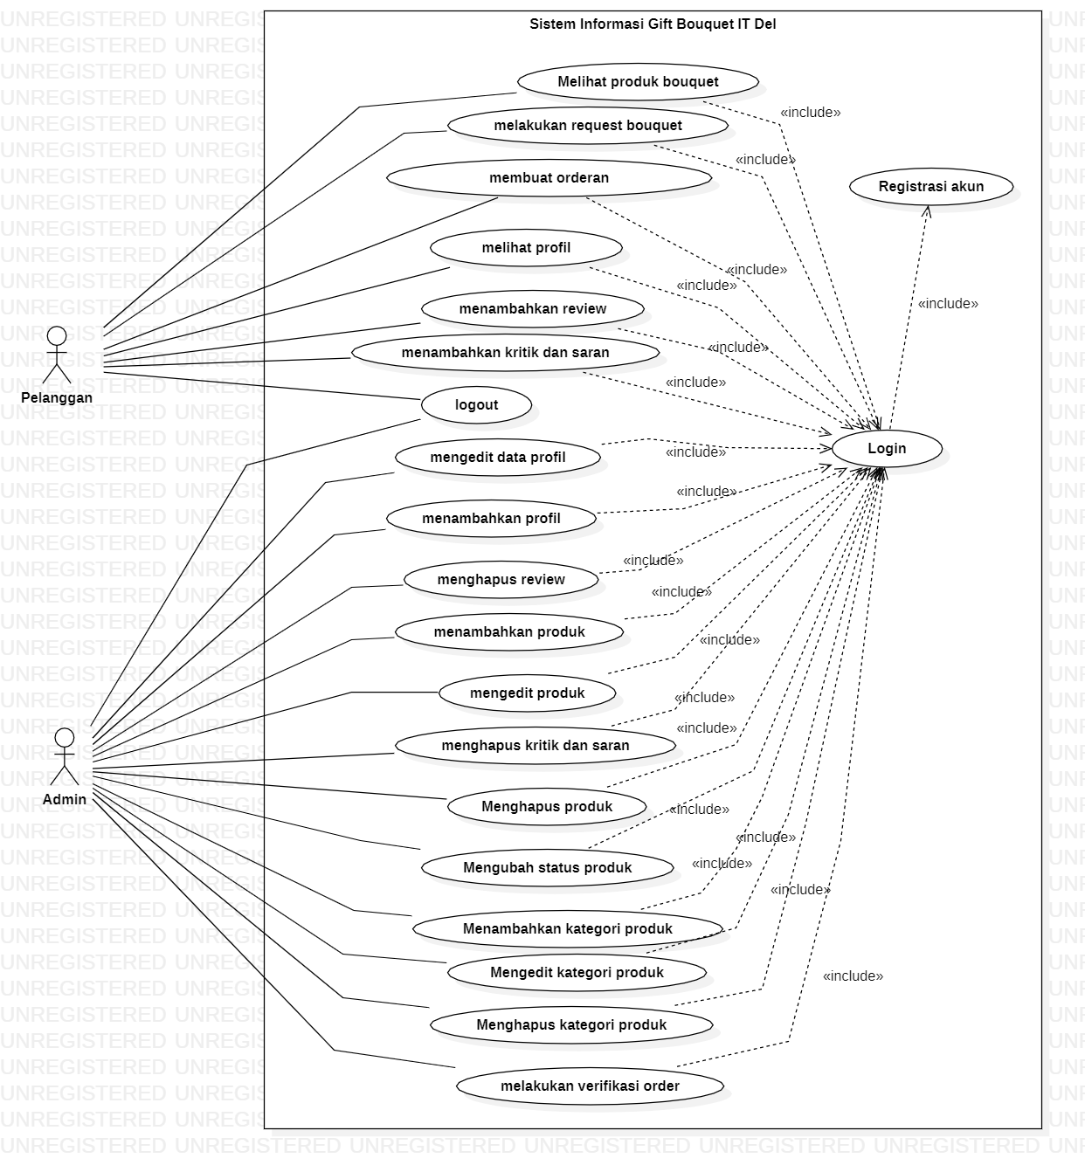

**Gambar 24 use case Diagram Sistem Informasi Layanan Gift Bouquet Koperasi IT Del**

### Use Case Scenario

Pada bagian ini dijelaskan mengenai use case scenario Sistem Informasi Layanan *Gift Bouquet* Koperasi IT Del yang menunjukkan alur sistem dari masing-masing *use case* dan role masing-masing aktor.

#### use case Scenario Registrasi

*use case scenario* melakukan registrasi dilampirkan pada Tabel 11.

**Tabel 11 use case Scenario Registrasi**

| *use case ID Number* | UC-01 | |
| --- | --- | --- |
| *use case Name* | Registrasi | |
| *Brief Description* | *use case* ini menggambarkan *user* melakukan registrasi pada sistem | |
| *Primary Actor* | *User* | |
| *Pre-condition* | *User* mengakses Sistem Informasi Layanan Gift Bouquet Koperasi IT Del. | |
| *Post Condition* | *User* berhasil melakukan registrasi  *User* memiliki *username* dan *password* | |
| *Basic Flow of Event* | *Actor’s Action* | *System’s Response* |
| 1. *User* memilih *button* registrasi yang terdapat di halaman beranda |  |
|  | 1. Sistem menampilkan halaman registrasi. |
| 1. *User* mengisi form data registrasi dan mengklik *button* daftar |  |
|  | 1. Sistem memvalidasi data registrasi *user* |
|  | 1. Sistem menyimpan data registrasi *user* |
|  | 1. Sistem menampilkan notifikasi “berhasil melakukan registrasi” |
| *Alternative flow of events* | 3a. Jika user tidak mengisi seluruh form yang disediakan maka sistem akan menampilkan alert “field belum diisi” | |
| *Extension points* |  | |

#### use case Scenario Login

*use case scenario* melakukan *login* dilampirkan pada Tabel 12.

**Tabel 12 use case Scenario Login**

| *use case ID Number* | UC-02 | |
| --- | --- | --- |
| *use case Name* | *Login* | |
| *Brief Description* | *use case* ini menggambarkan *user* yang ingin masuk ke sistem. | |
| *Primary Actor* | *User* | |
| *Pre-condition* | 1. *User* mengakses sistem 2. *User* telah memiliki akun (*email* dan *password*) untuk masuk ke sistem. | |
| *Post Condition* | *User* berhasil melakukan *login* | |
| *Basic Flow of Event* | *Actor’s Action* | *System’s Response* |
| 1. *User* memasukkan *email* dan *password* |  |
|  | 1. Sistem memvalidasi *email* dan *password* |
|  | 1. *Email* dan *password* valid |
|  | 1. Sistem menampilkan halaman beranda |
| *Alternative flow of events* | *Actor’s Action* | *System’s Response* |
| 1a. *User* salah memasukkan *email* dan *password* |  |
|  | 1b. Sistem akan menampilkan pesan data tidak sesuai dengan data sistem |
| *Extension points* |  | |

#### use case Scenario *Logout*

*use case scenario logout* dilampirkan pada Tabel 13.

**Tabel 13 use case Scenario *Logout***

| *Use Case ID Number* | UC-03 | |
| --- | --- | --- |
| *Use Case Name* | Proses *logout* | |
| *Brief Description* | *Use case* ini menggambarkan *user* yang ingin keluar dari sistem. | |
| *Primary Actor* | *User* | |
| *Pre-condition* | *User* telah login ke sistem | |
| *Post Condition* | *User* telah keluar dari sistem | |
| *Basic Flow of Event* | *Actor’s Action* | *System’s Response* |
| 1. *User* memilih menu *logout.* |  |
|  | 1. Sistem menampilkan menu *logout.* |
|  | 1. *User* berhasil keluar dari sistem. |  |
| *Alternative flow of events* | - | |
| *Extension points* |  | |

#### use case Scenario Melihat Produk Bouquet

*use case scenario* melihat produk *bouquet*.dilampirkan pada Tabel 14.

**Tabel 14 use case Scenario Melihat produk Bouquet**

| *use case ID Number* | UC-04 | |
| --- | --- | --- |
| *use case Name* | Proses Melihat produk *bouquet* | |
| *Brief Description* | use case ini menggambarkan *user* dapat melihat informasi terkait produk *bouquet* yang tersedia | |
| *Primary Actor* | *User* | |
| *Pre-condition* | *User* telah *login* ke sistem | |
| *Post Condition* | *User* berhasil melihatinformasi produk *bouquet* | |
| *Basic Flow of Event* | *Actor’s Action* | *System’s Response* |
| 1. *User* memilih menu *gift bouquet* |  |
|  | 1. Sistem menampilkan informasi produk *bouquet* yang tersedia di sistem |
| 1. *User* memilih salah satu produk *bouquet* |  |
|  | 1. Sistem menampilkan detail produk *bouquet* |
| 1. Melihat produk *bouquet* |  |
| *Alternative flow of events* |  | |
| *Extension points* |  | |

#### use case Scenario Melakukan Request Bouquet

*use case scenario* melakukan *request bouquet* dilampirkan pada Tabel 15.

**Tabel 15 use case Scenario melakukan request bouquet**

| *use case ID Number* | UC-05 | |
| --- | --- | --- |
| *use case Name* | Proses *Request Bouquet* | |
| *Brief Description* | use case ini menggambarkan user melakukan *request* produk *bouquet* | |
| *Primary Actor* | User | |
| *Pre-condition* | User telah *login* ke dalam sistem | |
| *Post Condition* | User berhasil merequest bouquet kepada admin | |
| *Basic Flow of Event* | *Actor’s Action* | *System’s Response* |
| 1. *User* memilih menu *request bouquet* |  |
|  | 1. Sistem menampilkan form *request bouquet* |
| 1. *User* mengisi form *request bouquet* |  |
|  | 1. Sistem memeriksa data form |
|  | 1. Data divalidasi |
|  | 1. Sistem menampilkan *whatsapp* admin |
| 1. *User* mengirim pesan *request* produk |  |
| *Alternative flow of events* | *Actor’s Action* | *System’s Response* |
| 3a. *User* tidak mengisi semua form |  |
|  | 4a. Sistem akan menampilkan pesan “*Field* tidak boleh kosong!” |
| *Extension points* |  | |

#### use case Scenario Menambahkan Review

*use case scenario* menambahkan *review* dilampirkan pada Tabel 16.

**Tabel 16 use case scenario menambahkan review**

| *use case ID Number* | UC-07 | |
| --- | --- | --- |
| *use case Name* | Menambahkan *review* produk | |
| *Brief Description* | use case ini menggambarkan *user* yang ingin menambahkan *review* terhadap suatu produk. | |
| *Primary Actor* | *User* | |
| *Pre-condition* | *User* telah *login* | |
| *Post Condition* | *User* berhasil menambahkan *review* | |
| *Basic Flow of Event* | Actor’s Action | System’s Response |
| 1. *User* memilih menu *gift bouquet* |  |
|  | 1. Sistem menampilkan berbagai jenis produk *bouquet* |
| 1. *User* memilih salah satu produk |  |
|  | 1. Sistem menampilkan detail produk |
| 1. *User* memilih tombol *review* |  |
| 1. *User* mengisi *review* produk |  |
|  | 1. Sistem menyimpan data |
|  | 1. Sistem menampilkan *review* |
| 1. *User* melihat *review* produk |  |
| *Alternative flow of events* |  | |
| *Extension points* |  | |

#### use case Scenario Menghapus Review

*use case scenario* menghapus *review* dilampirkan pada Tabel 17.

**Tabel 17 use case scenario menghapus review**

| *use case ID Number* | UC-08 | |
| --- | --- | --- |
| *use case Name* | menghapus *review* | |
| *Brief Description* | *use case* ini menggambarkan admin yang ingin menghapus *review* | |
| *Primary Actor* | admin | |
| *Pre-condition* | 1. admintelah *login* 2. *Review* telah ditambahkan *user* | |
| *Post Condition* | admin berhasil menghapus *review* | |
| *Basic Flow of Event* | *Actor’s Action* | *System’s Response* |
| 1. Admin memilih menu *review* |  |
|  | 1. Sistem menampilkan data *review user* |
| 1. Admin memilih tombol hapus |  |
|  | 1. Sistem memeriksa data |
|  | 1. Sistem menghapus data |
|  |  | 1. Sistem menampilkan data berhasil dihapus |
| *Alternative flow of events* |  | |
| *Extension points* |  | |

#### use case Scenario Menambahkan Produk

*use case scenario* menambahkan produk dilampirkan pada Tabel 18.

**Tabel 18 use case Scenario Menambahkan produk**

| *use case ID Number* | UC-08 | |
| --- | --- | --- |
| *use case Name* | menambahkan produk | |
| *Brief Description* | *use case* ini menggambarkan admin yang ingin menambahkan data produk | |
| *Primary Actor* | Admin | |
| *Pre-condition* | Admin telah *login* | |
| *Post Condition* | Admin telah berhasil menambahkan produk | |
| *Basic Flow of Event* | *Actor’s Action* | *System’s Response* |
| 1. Admin memilih menu produk |  |
|  | 1. Sistem menampilkan halaman produk |
| 1. Admin memilih tombol *add* data |  |
|  | 1. Sistem menampilkan form tambah produk |
| 1. Admin mengisi form tambah produk |  |
|  | 1. Sistem memeriksa data yang diisi |
|  | 1. Sistem menyimpan data |
|  | 1. Sistem menampilkan data berhasil disimpan |
| *Alternative flow of events* | *Actor’s Action* | *System’s Response* |
| 5a. admin tidak mengisi semua data dalam form |  |
|  | 6a. sistem akan menampilkan “harap mengisi semua data dengan lengkap”. |
| *Extension points* |  | |

#### use case Scenario Mengedit Produk

*use case scenario* mengedit produk dilampirkan pada Tabel 19.

**Tabel 19 use case Scenario mengedit data produk**

| *use case ID Number* | UC-09 | |
| --- | --- | --- |
| *use case Name* | Mengedit produk | |
| *Brief Description* | use case ini menggambarkan admin akan mengedit data produk | |
| *Primary Actor* | Admin | |
| *Pre-condition* | 1. Admin telah *login* 2. Data produk telah ditambahkan | |
| *Post Condition* | Admin telah berhasil mengedit produk | |
| *Basic Flow of Event* | *Actor’s Action* | *System’s Response* |
| 1. Admin memilih menu produk |  |
|  | 1. Sistem menampilkan data produk |
| 1. Admin memilih tombol aksi |  |
| 1. Admin memilih tombol ubah, hapus, *active* |  |
|  | 1. Sistem memeriksa data yang diubah |
|  | 1. Sistem menyimpan data |
|  | 1. Sistem menampilkan data berhasil diubah |
| *Alternative flow of events* |  | |
| *Extension points* |  | |

#### Use Case Scenario Mengubah Status Produk

*use case scenario* mengubah status produk dilampirkan pada Tabel 20.

**Tabel 20 use case Scenario Mengubah Status Produk**

| *use case ID Number* | UC-10 | |
| --- | --- | --- |
| *use case Name* | Mengubah status produk | |
| *Brief Description* | *use case* ini menggambarkan admin yang ingin mengubah status dari produk yang ada pad *website* | |
| *Primary Actor* | admin | |
| *Pre-condition* | admin telah *login* | |
| *Post Condition* | admin berhasil mengubah status produk | |
| *Basic Flow of Event* | *Actor’s Action* | *System’s Response* |
| 1. Admin memilih menu *ecommerce* |  |
| 1. Admin memilih menu produk |  |
|  | 1. Sistem menampilkan tampilan halaman produk |
| 1. Admin memilih tombol aksi |  |
| 1. Admin memilih tombol *published/inactive* |  |
|  | 1. Sistem mengubah status produk |
| *Alternative flow of events* |  | |
| *Extension points* |  | |

#### Use Case Scenario Menghapus Produk

*use case scenario* menghapus produk dilampirkan pada Tabel 21.

**Tabel 21 use case Scenario Menghapus Produk**

| *use case ID Number* | UC-11 | |
| --- | --- | --- |
| *use case Name* | menghapus produk | |
| *Brief Description* | *use case* ini menggambarkan admin yang ingin menghapus produk yang telah ditambahkan sebelumnya. | |
| *Primary Actor* | admin | |
| *Pre-condition* | admin telah *login* | |
| *Post Condition* | admin berhasil menghapus produk | |
| *Basic Flow of Event* | *Actor’s Action* | *System’s Response* |
| 1. Admin memilih menu *ecommerce* |  |
| 1. Admin memilih menu produk |  |
|  | 1. Sistem menampilkan tampilan halaman produk |
| 1. Admin memilih tombol aksi |  |
| 1. Admin memilih tombol hapus |  |
|  | 1. Sistem menghapus produk |
| *Alternative flow of events* |  | |
| *Extension points* |  | |

#### Use Case Scenario Membuat Orderan

*use case scenario* membuat orderan dilampirkan pada Tabel 22.

**Tabel 22 use case scenario membuat orderan**

| *use case ID Number* | UC-12 | |
| --- | --- | --- |
| *use case Name* | Membuat orderan | |
| *Brief Description* | use case ini menggambarkan *user* yang ingin melakukan order produk | |
| *Primary Actor* | *user* | |
| *Pre-condition* | *user* telah mengakses sistem | |
| *Post Condition* | *User* berhasil membuat orderan | |
|  | *Actor’s Action* | *System’s Response* |
| 1. *User* memilih menu *gift bouquet* |  |
|  | 1. Sistem menampilkan produk *bouquet* berdasarkan kategori |
| 1. *User* memilih produk *bouquet* |  |
|  | 1. Sistem menampilkan detail produk *bouquet* |
| 1. *User* menentukan jumlah pesanan produk |  |
| 1. *User* memilih tombol “tambah sekarang” |  |
|  | 1. Sistem menampilkan produk berhasil ditambahkan |
| 1. *User* memilih tombol *cart* |  |
|  | 1. Menampilkan halaman *cart* |
| 1. Memilih tombol pesan sekarang |  |
|  | 1. Menampilkan halaman *WhatsApp* admin |
| *Alternative flow of events* |  | |
| *Extension points* |  | |

#### Use Case Scenario Menambahkan Profil

*use case scenario* menambahkan profil dilampirkan pada Tabel 23.

**Tabel 23 use case scenario tambah profil**

| *use case ID Number* | UC-13 | |
| --- | --- | --- |
| *use case Name* | Menambahkan data profil | |
| *Brief Description* | use case ini menggambarkan adminyang ingin menambahkan profil Koperasi PI Del | |
| *Primary Actor* | admin | |
| *Pre-condition* | admintelah *login* | |
| *Post Condition* | admin berhasil menambahkan data profil | |
| *Basic Flow of Event* | *Actor’s Action* | *System’s Response* |
| 1. Admin memilih menu profil |  |
|  | 1. Sistem menampilkan data profil |
| 1. Admin memilih tombol *add* profil |  |
|  | 1. Sistem menampilkan form profil |
| 1. Admin mengisi data form profil |  |
|  | 1. Sistem memeriksa data yang diisi |
|  | 1. Sistem menyimpan data |
|  | 1. Sistem menampilkan data berhasil disimpan |
| *Alternative flow of events* | *Actor’s Action* | *System’s Response* |
| 5a. admin tidak mengisi semua data dalam form |  |
|  | 6a. sistem akan menampilkan “harap mengisi semua data dengan lengkap” |
| *Extension points* |  | |

#### Use Case Scenario Mengedit Profil

*use case scenario* mengedit profil dilampirkan pada Tabel 24.

**Tabel 24 use case Scenario mengedit profil**

| *use case ID Number* | UC-14 | |
| --- | --- | --- |
| *use case Name* | Mengedit profil | |
| *Brief Description* | use case ini menggambarkan admin akan mengedit data profil | |
| *Primary Actor* | Admin | |
| *Pre-condition* | 1. Admin telah *login* 2. Data profil telah ditambahkan | |
| *Post Condition* | Admin telah berhasil mengedit profil | |
| *Basic Flow of Event* | *Actor’s Action* | *System’s Response* |
| 1. Admin memilih menu profil |  |
|  | 1. Sistem menampilkan data profil |
| 1. Admin memilih tombol aksi |  |
| 1. Admin memilih tombol ubah, hapus |  |
|  | 1. Sistem memeriksa data yang diubah |
|  | 1. Sistem menyimpan data |
|  | 1. Sistem menampilkan data berhasil diubah |
| *Alternative flow of events* |  | |
| *Extension points* |  | |

#### Use Case Scenario Menghapus Profil

*use case scenario* menghapus profil dilampirkan pada Tabel 25.

**Tabel 25 use case Scenario Menghapus Profil**

| *use case ID Number* | UC-15 | |
| --- | --- | --- |
| *use case Name* | menghapus profil | |
| *Brief Description* | *use case* ini menggambarkan admin yang ingin menghapus profil yang telah ditambahkan sebelumnya. | |
| *Primary Actor* | admin | |
| *Pre-condition* | admin telah *login* | |
| *Post Condition* | admin berhasil menghapus profil | |
| *Basic Flow of Event* | *Actor’s Action* | *System’s Response* |
| 1. Admin memilih menu profil |  |
|  | 1. Sistem menampilkan halaman profil |
| 1. Admin memilih tombol aksi |  |
| 1. Admin memilih tombol hapus |  |
|  | 1. Sistem menghapus profil |
| *Alternative flow of events* |  | |
| *Extension points* |  | |

#### Use Case Scenario Menambahkan Kritik dan Saran

*use case scenario* menambahkan kritik dan saran dilampirkan pada Tabel 26.

**Tabel 26 use case scenario menambahkan kritik dan saran**

| *use case ID Number* | UC-16 | |
| --- | --- | --- |
| *use case Name* | Menambah kritik dan saran | |
| *Brief Description* | *use case* ini menggambarkan user yang ingin menambahkan kritik dan saran untuk pengembangan *website* | |
| *Primary Actor* | *User* | |
| *Pre-condition* | *User* telah *login* | |
| *Post Condition* | *User* berhasil menambahkan kritik dan saran | |
| *Basic Flow of Event* | *Actor’s Action* | *System’s Response* |
| 1. User memilih menu kritik dan saran |  |
|  | 1. Sistem menampilkan halaman form kritik dan saran |
| 1. *User* mengisi data forum untuk kritik dan saran |  |
|  | 1. Sistem memproses data yang dimasukkan |
|  | 1. Sistem memvalidasi kritik dan saran |
|  | 1. Sistem menyimpan kritik dan saran |
|  | 1. Sistem menampilkan notifikasi “berhasil menambahkan kritik dan saran anad” |
| *Alternative flow of events* | *Actor’s Action* | *System’s Response* |
| 3a. Jika *user* tidak mengisi seluruh form yang disediakan maka sistem akan menampilkan alert “field belum diisi” |  |
|  | 4a. sistem akan menampilkan “harap mengisi semua data dengan lengkap” |
| *Extension points* |  | |

#### Use Case Scenario Menghapus Kritik dan Saran

*use case scenario* menghapus kritik dan saran dilampirkan pada Tabel 27.

**Tabel 27 use case scenario menghapus kritik dan saran**

| *use case ID Number* | UC-17 | |
| --- | --- | --- |
| *use case Name* | menghapus kritik dan saran | |
| *Brief Description* | *use case* ini menggambarkan admin yang ingin menghapus kritik dan saran yang diberikan oleh *user* | |
| *Primary Actor* | Admin | |
| *Pre-condition* | admin telah *login* | |
| *Post Condition* | admin berhasil menghapus kritik dan saran | |
| *Basic Flow of Event* | *Actor’s Action* | *System’s Response* |
| 1. Admin memilih menu kritik dan saran |  |
|  | 1. Sistem menampilkan data kritik dan saran |
| 1. Admin memilih tombol hapus |  |
|  | 1. Sistem menghapus data kritik dan saran |
| *Alternative flow of events* |  | |
| *Extension points* |  | |

#### Use Case Scenario Menambahkan Kategori Produk

*use case scenario* menambahkan kategori produk dilampirkan pada Tabel 28.

**Tabel 28 use case Scenario Menambahkan Kategori Produk**

| *use case ID Number* | UC-18 | |
| --- | --- | --- |
| *use case Name* | Menambahkan kategori produk | |
| *Brief Description* | *use case* ini menggambarkan admin yang ingin menambahkan kategori produk | |
| *Primary Actor* | admin | |
| *Pre-condition* | admin telah *login* | |
| *Post Condition* | admin berhasil menambahkan kategori produk | |
| *Basic Flow of Event* | *Actor’s Action* | *System’s Response* |
| 1. Admin memilih menu *ecommerce* |  |
| 1. Admin memilih menu kategori produk |  |
|  | 1. Sistem menampilkan tampilan halaman kategori produk |
| 1. Admin memilih tombol *add product* |  |
| 1. Admin memilih mengisi form |  |
|  | 1. Sistem menambahkan kategori produk baru |
| *Alternative flow of events* |  | |
| *Extension points* |  | |

#### Use Case Scenario Mengedit Kategori Produk

*use case scenario* mengedit kategori produk dilampirkan pada Tabel 29.

**Tabel 29 use case Scenario Mengedit Kategori Produk**

| *use case ID Number* | UC-19 | |
| --- | --- | --- |
| *use case Name* | Mengedit kategori produk | |
| *Brief Description* | *use case* ini menggambarkan admin yang ingin mengedit kategori produk | |
| *Primary Actor* | admin | |
| *Pre-condition* | admin telah *login* | |
| *Post Condition* | admin berhasil mengedit kategori produk | |
| *Basic Flow of Event* | *Actor’s Action* | *System’s Response* |
| 1. Admin memilih menu *ecommerce* |  |
| 1. Admin memilih menu kategori produk |  |
|  | 1. Sistem menampilkan tampilan halaman kategori produk |
| 1. Admin memilih tombol aksi |  |
| 1. Admin memilih tombol ubah |  |
|  | 1. Sistem melakukan perubahan kategori produk |
| *Alternative flow of events* |  | |
| *Extension points* |  | |

#### Use Case Scenario Menghapus Kategori Produk

*use case scenario* menghapus kategori produk dilampirkan pada Tabel 30.

**Tabel 30 use case Scenario Menghapus Produk**

| *use case ID Number* | UC-20 | |
| --- | --- | --- |
| *use case Name* | menghapus kategori produk | |
| *Brief Description* | *use case* ini menggambarkan admin yang ingin menghapus kategori produk | |
| *Primary Actor* | admin | |
| *Pre-condition* | admin telah *login* | |
| *Post Condition* | admin berhasil menghapus kategori produk | |
| *Basic Flow of Event* | *Actor’s Action* | *System’s Response* |
| 1. Admin memilih menu *ecommerce* |  |
| 1. Admin memilih menu kategori produk |  |
|  | 1. Sistem menampilkan tampilan halaman kategori produk |
| 1. Admin memilih tombol aksi |  |
| 1. Admin memilih tombol hapus |  |
|  | 1. Sistem menghapus kategori produk |
| *Alternative flow of events* |  | |
| *Extension points* |  | |

#### use case Scenario Verifikasi Order

*use case scenario* verifikasi order dilampirkan pada Tabel 31.

**Tabel 31 use case Scenario Verifikasi Order**

| *use case ID Number* | UC-21 | |
| --- | --- | --- |
| *use case Name* | Verifikasi order | |
| *Brief Description* | *use case* ini menggambarkan admin yang ingin mengubah orderan yang masuk dari *user* | |
| *Primary Actor* | admin | |
| *Pre-condition* | admin telah *login* | |
| *Post Condition* | admin berhasil mengubah order | |
| *Basic Flow of Event* | *Actor’s Action* | *System’s Response* |
| 1. Admin memilih menu *ecommerce* |  |
| 1. Admin memilih menu order |  |
|  | 1. Sistem menampilkan tampilan halaman order |
| 1. Admin memilih order |  |
| 1. Admin memilih tombol aksi |  |
| 1. Admin memilih menu batal/selesai |  |
|  |  | 1. Sistem menyimpan perubahan |
| *Alternative flow of events* |  | |
| *Extension points* |  | |

#### use case Scenario Menghapus Produk di Cart

*use case scenario* menghapus produk di *cart* dilampirkan pada Tabel 32.

**Tabel 32 use case Scenario Menghapus Produk di Cart**

| *use case ID Number* | UC-22 | |
| --- | --- | --- |
| *use case Name* | Menghapus produk di *cart* | |
| *Brief Description* | *use case* ini menggambarkan *user* yang ingin menghapus produk yang ada pada *cart* | |
| *Primary Actor* | *user* | |
| *Pre-condition* | *User* telah *login* | |
| *Post Condition* | *User* berhasil menghapus produk di *cart* | |
| *Basic Flow of Event* | *Actor’s Action* | *System’s Response* |
| * + - 1. *user* memilih tombol *cart* |  |
|  | * + - 1. sistem menampilkan halaman *cart* |
| * + - 1. *user* memilih produk yang akan dihapus |  |
| * + - 1. *user* memilih tombol hapus |  |
|  | * + - 1. sistem menyimpan perubahan |
| *Alternative flow of events* |  | |
| *Extension points* |  | |

## Data Requirement

Pada bab ini dijelaskan mengenai *Requirement Definition* yang berisi tentang *interface* dari aplikasi yang dibangun dan dijelaskan mengenai aliran-aliran data yang terjadi di dalam aplikasi yang dikembangkan.

### E-R Diagram

Pada Gambar 25 merupakan ER-Diagram yang dirancang untuk membangun Sistem Informasi Layanan *Gift Bouquet* Koperasi IT Del.

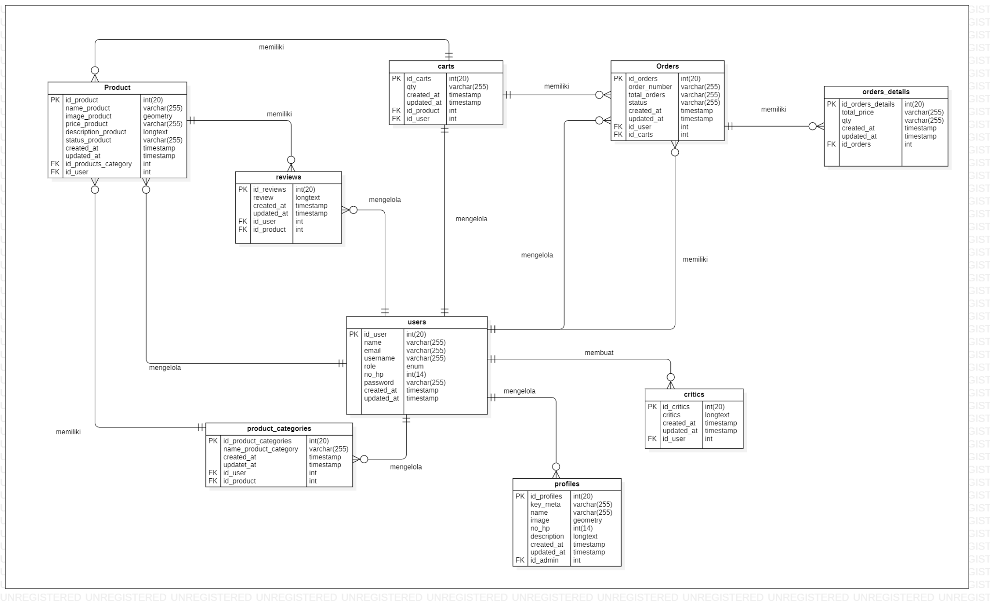

**Gambar 25 ER-Diagram**

## Functional Requirement

Adapun kebutuhan fungsional dalam sistem dilampirkan pada Tabel 33.

**Tabel 33 Kebutuhan Fungsional**

| **SRS-Id** | **Nama Fungsi** | **Deskripsi** |
| --- | --- | --- |
| F-01 | Registrasi | Fungsi registrasi digunakan *user* untuk mendaftar akun. |
| Ff-02 | *Login* | Fungsi *login* digunakan oleh *user* dan admin untuk dapat mengakses dan melihat *website* secara keseluruhan. |
| F-03 | *Logout* | Fungsi *logout* digunakan oleh admin dan *user* untuk keluar dari sistem. |
| F-04 | Melihat produk *bouquet* | Fungsi melihat produk *bouquet* digunakan oleh *user* untuk melihat produk *bouquet* berdasarkan kategorinya. |
| F-05 | Melakukan *request bouquet* | Fungsi melakukan *request bouquet* digunakan oleh *user* untuk melakukan pemesan sesuai dengan keinginan terhadap *bouquet* yang akan order. |
| F-06 | Menambahkan *review* | Fungsi menambahkan *review* digunakan oleh *user* untuk menambahkan *review* tentang *bouquet* yang telah dipesan. |
| F-07 | Menghapus *review* | Fungsi menghapus *review* digunakan oleh admin untuk menghapus *review* yang diberikan oleh *user* di *website*. |
| F-08 | Menambahkan produk | Fungsi menambahkan produk digunakan oleh admin untuk menambah,*bouquet* baru yang akan ditampilkan di *website*. |
| F-09 | Mengedit produk | Fungsi mengedit produk digunakan oleh admin untuk mengubah, menghapus, serta *active* produk *bouquet*. |
| F-10 | Mengubah status produk | Fungsi mengubah status produk digunakan oleh admin untuk mengubah status tampilan produk di halaman *user*. |
| F-11 | Menghapus produk | Fungsi menghapus produk digunakan oleh admin untuk menghapus produk yang sebelumnya sudah pernah ditambahkan. |
| F-12 | Membuat orderan | Fungsi membuat orderan digunakan oleh *user* untuk melakukan pemesanan produk pada *website.* |
| F-13 | Menambahkan profil | Fungsi menambahkan profil digunakan oleh admin untuk menambahkan data profil baru. |
| F-14 | Mengedit profil | Fungsi mengedit profil digunakan oleh admin untuk mengubah dan menghapus data profil di *website*. |
| F-15 | Menghapus profil | Fungsi menghapus profil digunakan oleh admin untuk menghapus data profil yang tidak digunakan lagi. |
| F-16 | Menambahkan kritik dan saran | Fungsi menambahkan kritik dan saran digunakan oleh *user* untuk menambahkan masukan terhadap *website*. |
| F-17 | Menghapus kritik dan saran | Fungsi menghapus kritik dan saran digunakan oleh admin untuk menghapus setiap data kritik dan saran yang masuk. |
| F-18 | Menambahkan kategori produk | Fungsi menambahkan kategori produk digunakan oleh admin untuk menambahkan jenis kategori produk yang baru. |
| F-19 | Mengedit kategori produk | Fungsi mengedit kategori produk digunakan oleh admin untuk mengubah data kategori produk yang sebelumnya sudah ditambahkan. |
| F-20 | Menghapus kategori produk | Fungsi menghapus kategori produk digunakan oleh admin untuk menghapus kategori produk yang tidak digunakan lagi. |
| F-21 | Verifikasi order | Fungsi Verifikasi Order merupakan rangkaian kegiatan yang dilakukan oleh admin untuk mengubah orderan yang diterima dari *user.* |
| F-22 | Menghapus produk di *cart* | Fungsi menghapus produk di *cart* merupakan rangkaian kegiatan yang dilakukan oleh *user* untuk memilih produk yang ingin dihapus di *cart* |

## Non-Functional Requirement

Pada Tabel 34 merupakan *non functional requirement* padaSistem Informasi Layanan *Gift Bouquet* Koperasi IT Del*.*

**Tabel 34 Non-Functional**

| **SRS-id** | **Parameter** | **Requirement** |
| --- | --- | --- |
| SRS-01 | *Availability* | 1. Sistem ini dapat diakses dimana saja dan kapan saja oleh pengguna. 2. Sistem dapat mengolah data dalam jumlah banyak. |
| SRS-02 | Reliability | Sistem dapat gagal diakses jika koneksi internet pengguna tidak ada atau jika koneksi yang digunakan pengguna tidak stabil |
| SRS-03 | Ergonomy | Sistem ini dapat digunakan oleh pengguna dengan  aman dan nyaman. |
| SRS-04 | Portability | Sistem ini dapat digunakan di *platform* mana saja. Sistem juga dapat diakses di laptop ataupun HP, sistem dapat menyesuaikan layar untuk mengakses  sistem. |
| SRS-05 | Response Time | Aplikasi harus mampu menampilkan hasil dalam  waktu 10 detik. |
| SRS-06 | Security | Aspek keamanan yang dipakai adalah berupa  *username* dan *password* yang dimiliki oleh admin. |
| SRS-07 | Bahasa  Komunikasi | Semua tanya jawab harus menggunakan bahasa  Indonesia. |

## Design Constraints

Pada sub bab *design constraint* dijelaskan batasan terhadap sistem yang akan dibangun. Batasan yang ada pada Sistem Informasi Layanan *Gift Bouquet* Koperasi IT Del adalah Sistem Informasi berbasis Web dan dapat berjalan pada sistem atau platform apapun yang mendukung sistem informasi berbasis web

# Design

Pada bab *design description* akan dijelaskan mengenai deskripsi desain dari Sistem Informasi Layanan *Gift Bouquet* Koperasi IT Del yang meliputi data *description, type definition, conceptual data model, physical data model,* serta table yang akan digunakan pada sistem tersebut.

## Data Description

Pada bagian ini akan dideskripsikan data dari sistem yang dibangun, yaitu: definisi domain atau tipe, *entity relationship diagram,* pemodelan data secara konseptual dan *physical*, dan deskripsi table-tabel pada basis data.

### Domain/ Type Definition

Nama domain dan tipe terdefinisi yang terdapat pada basis data sistem ini dapat dilihat pada Tabel 35.

**Tabel 35 Domain/ Type Definition**

| **Domain Name** | **Power Designer Type** |
| --- | --- |
| Id_user | Int |
| Name | Varchar(255) |
| Email | Varchar(255) |
| Username | Varchar(255) |
| Role | Enum |
| No_hp | Int(14) |
| Password | Varchar(255) |
| Created_at | Timestamp |
| Updated_at | Timestamp |
| Id_orders | Int(20) |
| Order_number | Varchar(255) |
| Total_orders | Varchar(255) |
| Status | Varchar(255) |
| Created_at | Timestamp |
| Updated_at | Timestamp |
| Id_carts | Int |
| Qty | Varchar(255) |
| Created_at | Timestamp |
| Updated_at | Timestamp |
| Id_product | Int(20) |
| Name_product | Varchar(255) |
| Image_product | Geometry |
| total_rating | int |
| Price_product | Varchar(255) |
| Description_product | Longtext |
| Status_product | Varchar(255) |
| Created_at | Timestamp |
| Updated_at | Timestamp |
| Id_reviews | Int(20) |
| Review | Longtext |
| rating | int |
| Created_at | Timestamp |
| Updated_at | Timestamp |
| Id_product_categories | Int(20) |
| Name_product_category | Varchar(255) |
| Created_at | Timestamp |
| Updated_at | Timestamp |
| Id_profiles | Int(20) |
| Key_meta | Varchar(255) |
| Name | Varchar(255) |
| Image | Geometry |
| No_hp | Int(14) |
| Description | Longtext |
| Created_at | Timestamp |
| Updated_at | Timestamp |
| Id_critics | Int(20) |
| Critics | Longtext |
| Created_at | Timestamp |
| Updated_at | Timestamp |

### Conceptual Data Model

Berikut ini merupakan gambar dari *conceptual* data model Sistem Informasi Layanan *Gift Bouquet* Koperasi IT Del.

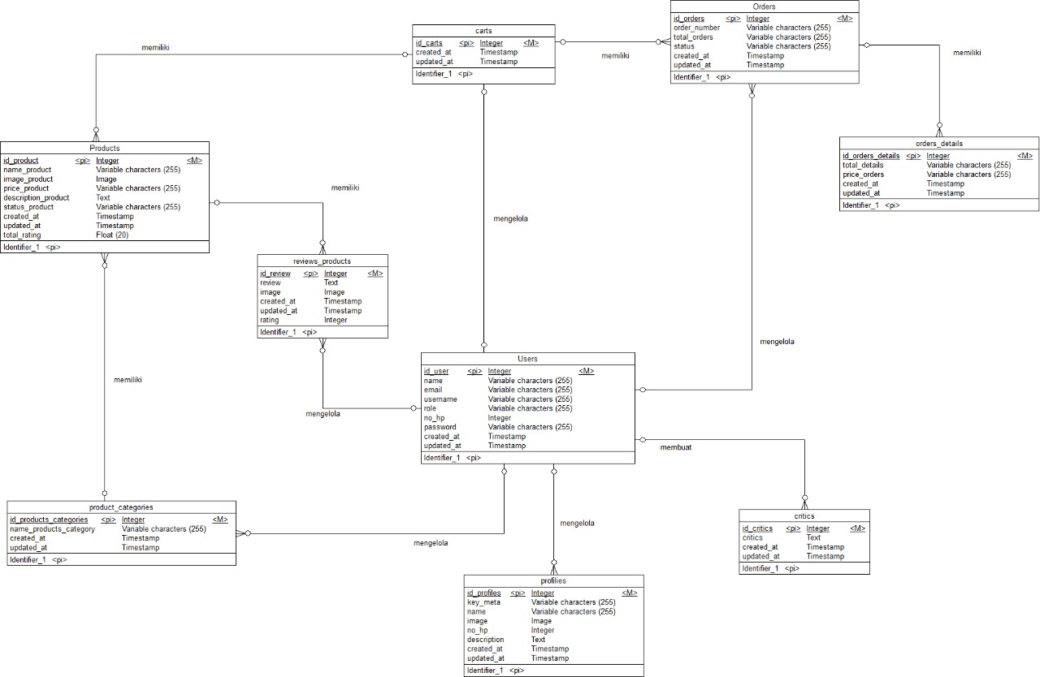

**Gambar 26 Conceptual Data Model Sistem Informasi Layanan Gift Bouquet Koperasi IT Del**

### Physical Data Model

Berikut ini merupakan gambar dari *physical* data model Sistem Informasi Layanan *Gift Bouquet* Koperasi IT Del.

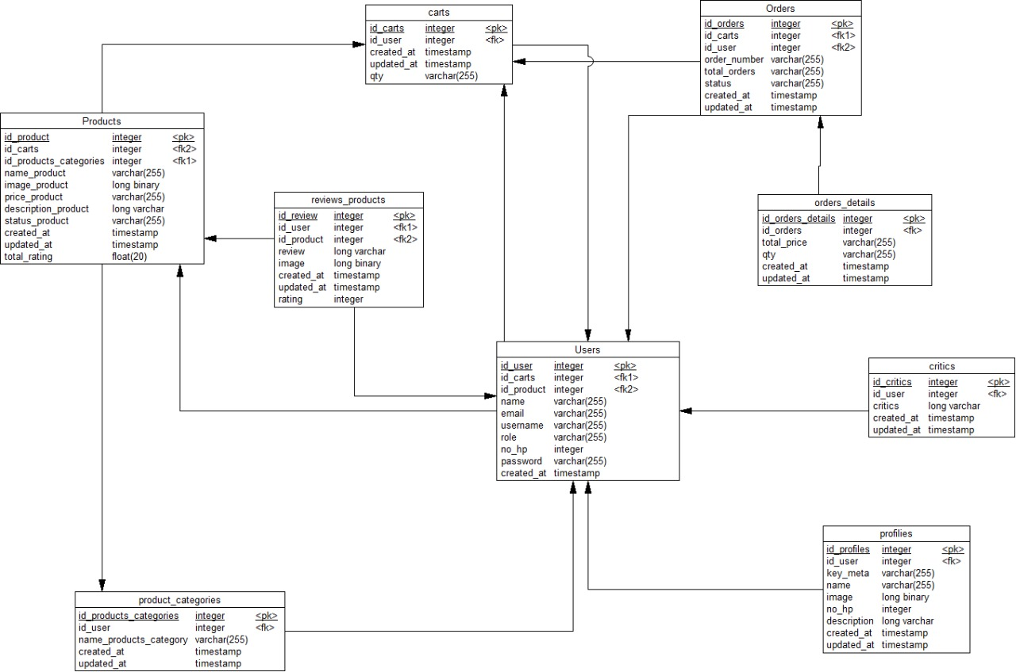

**Gambar 27 Physical Data Model Sistem Informasi Layanan Gift Bouquet Koperasi IT Del**

### Tables

Tabel 36 merupakan tabel yang dirancang untuk digunakan dalam pengembangan Sistem Informasi Layanan *Gift Bouquet* Koperasi IT Del.

**Tabel 36 Tabel Sistem Informasi Layanan Gift Bouquet Koperasi IT Del**

| **Nama Tabel** | **Primary Key** | **Deskripsi Isi** |
| --- | --- | --- |
| Users | id_users | Tabel ini berisi tentang *user* pada Sistem Informasi Layanan Gift Bouquet Koperasi IT Del |
| Orders | Id_orders | Tabel ini berisi tentang orderan yang produk yang dimasukkan oleh *user* untuk di *checkout* |
| Orders_detail | Id_orders_details | Tabel ini berisi tentang data orderan produk |
| Product | Id_product | Tabel ini berisi tentang data dat produk yang tersedia |
| Carts | Id_carts | Tabel ini berisi produk produk yang disorder |
| Product_category | Id_product_category | Tabel ini berisi tentang produk yang disusun berdasarkan jenisnya |
| Reviews_product | Id_reviews_product | Tabel ini berisi tentang review pada produk |
| Profiles | Id_profiles | Tabel ini berisi tentang profil Koperasi PI Del |
| Critics | Id_critics | Tabel ini berisi tentang kritik dan saran yang diberikan pada Sistem Informasi Layanan Gift Bouquet Koperasi IT Del |

# Detail Design Description

Bab ini berisi struktur tabel yang terdiri dari daftar tabel beserta kolom-kolom yang dimiliki oleh tiap tabel dalam pengembangan Sistem Informasi Layanan *Gift Bouquet* Koperasi IT Del. *Class diagram, sequence diagram, use case diagram, spesifikasi query,* pesan *error, traceability* yang terdiri dari data dan *requirement*.

## Table Structure

Sub Bab ini berisi tabel pada rancangan global yang dirinci satu per satu. Untuk setiap tabel mengandung nama tabel, jenis, volume, laju dan *primary key*.

### Tabel User

Identifikasi/Nama : *User*

Deskripsi Isi : Tabel ini berisi tentang data user

Jenis : Tabel master

Volume : 9 *field*

*Primary Key*  : id_*user*

**Tabel 37 Tabel Users**

| **Field** | **Deskripsi** | **Tipe & Length** | **Boleh NULL** | **Default** | **Keterangan** |
| --- | --- | --- | --- | --- | --- |
| Id_*user* | Berisi id_ user yang tersimpan dalam sistem | Int(20) | NO | None | *Primary key* |
| name | Berisi namayang tersimpan dalam sistem | VarChar(255) | NO | None | *Attribute*  *Non Key* |
| Email | Berisikan email dari *user* | VarChar(255) | NO | None | *Attribute*  *Non Key* |
| *Username* | Berisi *username* yang tersimpan dalam sistem | VarChar(255) | NO | None | *Attribute*  *Non Key* |
| password | Berisi password dari users | VarChar(255) | NO | None | *Attribute*  *Non Key* |
| No_hp | Berisi No hp yang tersimpan dalam sistem | Int(14) | NO | None | *Attribute*  *Non Key* |
| *Role_user* | Berisi *Role_user y*ang tersimpan dalam sistem | Enum(-) | NO | None | *Attribute*  *Non Key* |
| *created_at* | Berisikan waktu pembuatan | Timestamp | Yes | Null | *Attribute*  *Non Key* |
| *update_at* | berisikan waktu pembaharuan | Timestamp | Yes | Null | *Attribute*  *Non Key* |

### Tabel Product

Identifikasi/Nama : *Product*

Deskripsi Isi : Tabel ini berisi tentang *Product*

Jenis : Tabel master

Volume : 8 *field*

*Primary Key*  : id_*Product*

**Tabel 38 Tabel Product**

| **Field** | **Deskripsi** | **Tipe & Length** | **Boleh NULL** | **Default** | **Keterangan** |
| --- | --- | --- | --- | --- | --- |
| Id_*Product* | Berisi id_*Product* yang tersimpan dalam sistem | Int(20) | NO | None | *Primary key* |
| *Name_Product* | Berisi Nama_ Productyang tersimpan dalam sistem | VarChar(255) | NO | None | *Attribute*  *Non Key* |
| *Image_product* | Berisi gambar produk tersimpan dalam sistem | geometry | NO | None | *Foreign key* |
| *price*_*product* | Berisi Harga *product yang tersimpan dalam sistem* | VarChar(255) | NO | None | *Attribute*  *Non Key* |
| *Description_product* | Berisikan deskripsi yang tersimpan dalam sistem | Longtext | NO | None | *Attribute*  *Non Key* |
| *Status_product* | Berisi status yang tersimpan dalam sistem | Varchar(255) | NO | None | *Attribute*  *Non Key* |
| *created_at* | Berisikan waktu pembuatan | Timestamp | Yes | Null | *Attribute*  *Non Key* |
| *update_at* | berisikan waktu pembaharuan | Timestamp | Yes | Null | *Attribute*  *Non Key* |

### Tabel Order

Identifikasi/Nama : Order

Deskripsi Isi : Tabel ini berisi tentangOrder

Jenis : Tabel master

Volume : 6 *field*

*Primary Key*  : id_*Product*

**Tabel 39 Tabel Order**

| **Field** | **Deskripsi** | **Tipe & Length** | **Boleh NULL** | **Default** | **Keterangan** |
| --- | --- | --- | --- | --- | --- |
| Id_order | Berisi id_orderyang tersimpan dalam sistem | Int(20) | NO | None | *Primary key* |
| *Order_number* | Berisi nomor orderan yang tersimpan dalam sistem | Varchar(255) | NO | None | *Attribute*  *Non Key* |
| Total_order | Berisi harga total *yang tersimpan dalam sistem* | Varchar(255) | NO | None | *Attribute*  *Non Key* |
| status | Berisikan status orderyang tersimpan dalam sistem | VarChar(255) | NO | None | *Attribute*  *Non Key* |
| *created_at* | Berisikan waktu pembuatan | Timestamp | Yes | Null | *Attribute*  *Non Key* |
| *update_at* | berisikan waktu pembaharuan | Timestamp | Yes | Null | *Attribute*  *Non Key* |

### Tabel *Critics*

Identifikasi/Nama : kritik saran

Deskripsi Isi : Tabel ini berisi tentang kritik saran

Jenis : Tabel master

Volume : 4 *field*

*Primary Key*  : id_*critics*

**Tabel 40 Tabel Critics**

| **Field** | **Deskripsi** | **Tipe & Length** | **Boleh NULL** | **Default** | **Keterangan** |
| --- | --- | --- | --- | --- | --- |
| Id_*critics* | Berisi id_criticsyang tersimpan dalam sistem | Int(20) | NO | None | *Primary key* |
| *critics* | Berisi kritik dan saran yang tersimpan dalam sistem | Longtext | NO | None | *Attribute*  *Non Key* |
| *created_at* | Berisikan waktu pembuatan | Timestamp | Yes | Null | *Attribute*  *Non Key* |
| *update_at* | berisikan waktu pembaharuan | Timestamp | Yes | Null | *Attribute*  *Non Key* |

### Tabel Profiles

Identifikasi/Nama : Profil

Deskripsi Isi : Tabel ini berisi tentang profil

Jenis : Tabel master

Volume : 8 *field*

*Primary Key*  : id_*Product*

**Tabel 41 Tabel Profiles**

| **Field** | **Deskripsi** | **Tipe & Length** | **Boleh NULL** | **Default** | **Keterangan** |
| --- | --- | --- | --- | --- | --- |
| Id_profiles | Berisi id_profilesyang tersimpan dalam sistem | Int(20) | NO | None | *Primary key* |
| Key_meta | Berisi key meta yang tersimpan dalam sistem | VarChar(255) | NO | None | *Attribute*  *Non Key* |
| *description* | Berisi deskripsi yang tersimpan dalam sistem | Longtext | NO | None | *Attribute*  *Non Key* |
| *name* | Berisi nama yang tersimpan dalam sistem | VarChar(255) | NO | None | *Attribute*  *Non Key* |
| *image* | Berisikan gambaryang tersimpan dalam sistem | Geometry | NO | None | *Attribute*  *Non Key* |
| No_Hp | Berisikan no_hp yang tersimpan dalam sistem | Int(14) | NO | None | *Attribute*  *Non Key* |
| *created_at* | Berisikan waktu pembuatan | Timestamp | Yes | Null | *Attribute*  *Non Key* |
| *update_at* | berisikan waktu pembaharuan | Timestamp | Yes | Null | *Attribute*  *Non Key* |

### Tabel Meta Order_details

Identifikasi/Nama : *order_details*

Deskripsi Isi : Tabel ini berisi tentangdetail orderan

Jenis : Tabel master

Volume : 5 *field*

*Primary Key*  : id_orders_details

**Tabel 42 Tabel Order_details**

| **Field** | **Deskripsi** | **Tipe & Length** | **Boleh NULL** | **Default** | **Keterangan** |
| --- | --- | --- | --- | --- | --- |
| id_orders_details | Berisi i id_orders_details yang tersimpan dalam sistem | Int(20) | NO | None | *Foreign key* |
| *Total_price* | Berisi total harga yang tersimpan dalam sistem | VarChar(255) | NO | None | *Attribute*  *Non Key* |
| *Qty* | Berisi jumlah kuantitas order yang tersimpan dalam sistem | Varchar(255) | No | None | *Attribute*  *Non Key* |
| *created_at* | Berisikan waktu pembuatan | Timestamp | Yes | Null | *Attribute*  *Non Key* |
| *update_at* | berisikan waktu pembaharuan | Timestamp | Yes | Null | *Attribute*  *Non Key* |

### Tabel *Carts*

Identifikasi/Nama : *Carts*

Deskripsi Isi : Tabel ini berisi *cart* orderan

Jenis : Tabel master

Volume : 4 *field*

*Primary Key*  : *id_carts*

**Tabel 43 Tabel Carts**

| **Field** | **Deskripsi** | **Tipe & Length** | **Boleh NULL** | **Default** | **Keterangan** |
| --- | --- | --- | --- | --- | --- |
| *id_carts* | Berisi *id_carts* yang tersimpan dalam sistem | Int(20) | NO | None | *Foreign key* |
| *qty* | Berisi jumlah kuantitas yang tersimpan dalam sistem | VarChar(255) | NO | None | *Attribute*  *Non Key* |
| *created_at* | Berisikan waktu pembuatan | Timestamp | Yes | Null | *Attribute*  *Non Key* |
| *update_at* | berisikan waktu pembaharuan | Timestamp | Yes | Null | *Attribute*  *Non Key* |

### Tabel *Reviews*

Identifikasi/Nama : *reviews*

Deskripsi Isi : Tabel ini berisi *review* produk

Jenis : Tabel master

Volume : 4 *field*

*Primary Key*  : *id_carts*

**Tabel 44 Tabel Reviews**

| **Field** | **Deskripsi** | **Tipe & Length** | **Boleh NULL** | **Default** | **Keterangan** |
| --- | --- | --- | --- | --- | --- |
| *id_review* | Berisi *id_review* yang tersimpan dalam sistem | Int(20) | NO | None | *Foreign key* |
| *review* | Berisi *revview* kuantitas yang tersimpan dalam sistem | Longtext) | NO | None | *Attribute*  *Non Key* |
| *created_at* | Berisikan waktu pembuatan | Timestamp | Yes | Null | *Attribute*  *Non Key* |
| *update_at* | berisikan waktu pembaharuan | Timestamp | Yes | Null | *Attribute*  *Non Key* |

### Tabel Product_categories

Identifikasi/Nama : *product_categories*

Deskripsi Isi : Tabel ini berisi kategori produk

Jenis : Tabel master

Volume : 4 *field*

*Primary Key*  : *id_product_categories*

**Tabel 45 Tabel Product_categories**

| **Field** | **Deskripsi** | **Tipe & Length** | **Boleh NULL** | **Default** | **Keterangan** |
| --- | --- | --- | --- | --- | --- |
| *id_product_categories* | Berisi *id_product_categories* yang tersimpan dalam sistem | Int(20) | NO | None | *Foreign key* |
| *Name_product_category* | Berisi *Name_product_category* kuantitas yang tersimpan dalam sistem | Varchar (255) | NO | None | *Attribute*  *Non Key* |
| *created_at* | Berisikan waktu pembuatan | Timestamp | Yes | Null | *Attribute*  *Non Key* |
| *update_at* | berisikan waktu pembaharuan | Timestamp | Yes | Null | *Attribute*  *Non Key* |

## Class Diagram

Pada bagian ini merupakan *class diagram* dari keseluruhan Sistem Informasi Layanan *Gift Bouquet* Koperasi IT Del dapat dilihat pada Gambar 28.

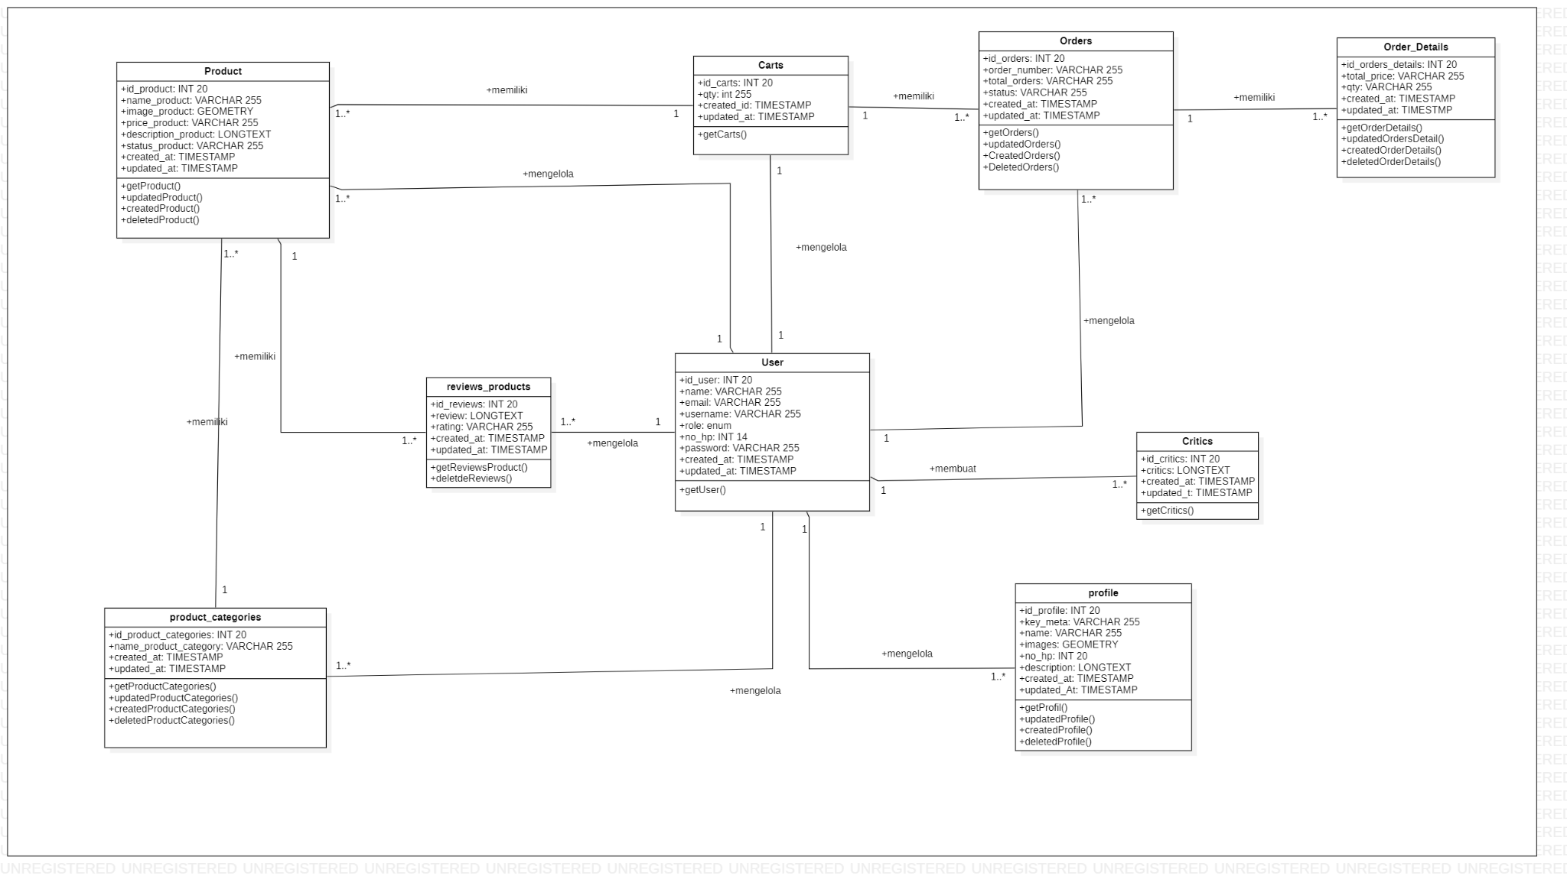

**Gambar 28 Class Diagram**

## Sequence Diagram

*Sequence diagram* adalah diagram yang digunakan untuk menggambarkan interaksi antar objek dalam sistem dengan adanya urutan skenario atau langkah-langkah. Pada bagian ini akan dilampirkan *sequence diagram* yang akan menjelaskan setiap aliran aktivitas fungsi-fungsi yang ada dalam Sistem Informasi Layanan *Gift Bouquet* Koperasi IT Del.

### SD001: *Sequence* Diagram Registrasi Akun

*Sequence* diagram registrasi akun merupakan rangkaian kegiatan registrasi yang dilakukan *user* untuk memiliki akun agar dapat melakukan *login*. *Sequence* diagram halaman registrasi akun dilampirkan pada Gambar 29.

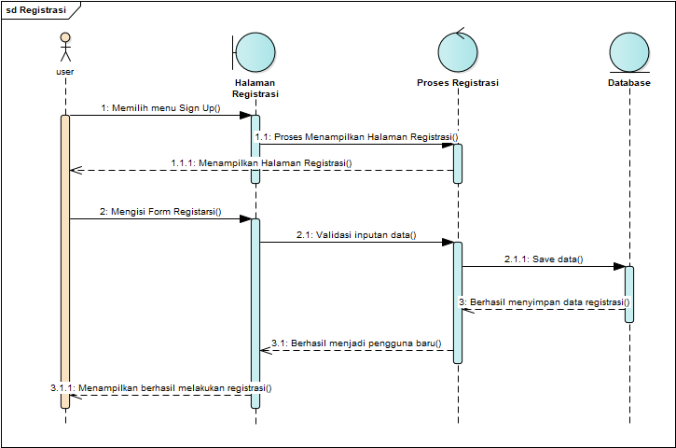

**Gambar 29 *Sequence* diagramRegistrasi Akun**

### *Sequence* Diagram halaman Autentikasi

*Sequence* diagram autentikasi terdiri dari dua yaitu *Sequence* diagram *login* dan *business process logout*.

##### **SD002: Sequence Diagram Halaman Login**

*Sequence* diagram halaman *login* merupakan rangkaian dari kegiatan user dan admin ketika ingin melakukan *login* ke dalam *website*. *sequence* diagram halaman *login* dilampirkan pada Gambar 30.

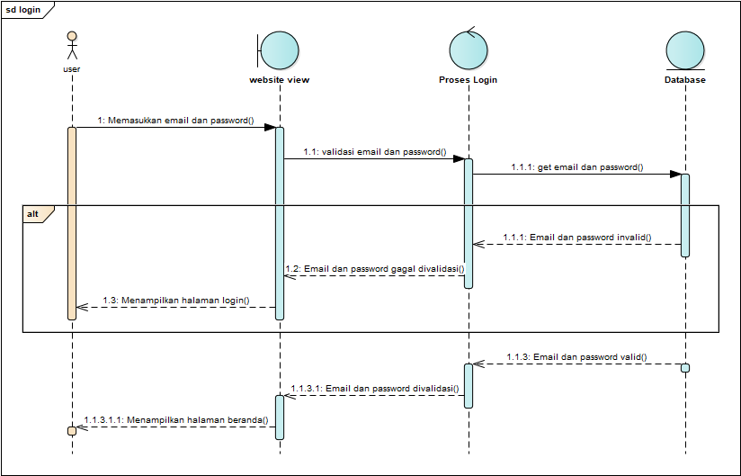

**Gambar 30 *Sequence* diagram Halaman Login**

##### **SD003: Sequence Diagram Logout**

*Sequence* diagram *logout* merupakan rangkaian kegiatan yang dilakukan oleh *user* untuk dapat keluar dari dalam sistem. *Sequence* diagram *logout* dilampirkan pada Gambar 31.

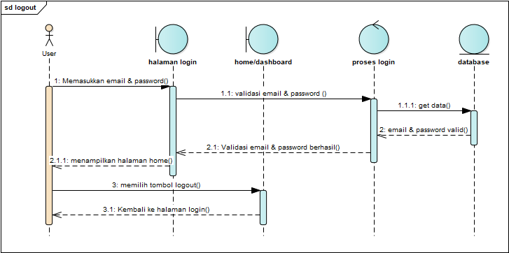

**Gambar 31 *Sequence* Diagram Halaman Logout**

### SD004: *Sequence* Diagram Melihat Produk Bouquet

*Sequence* diagram melihat produk *bouquet* menampilkan rangkaian kegiatan yang dilakukan *user* untuk melihat produk *bouquet* yang tersedia di Koperasi PI Del. *sequence* diagram melihat produk *bouquet* dilampirkan pada Gambar 32.

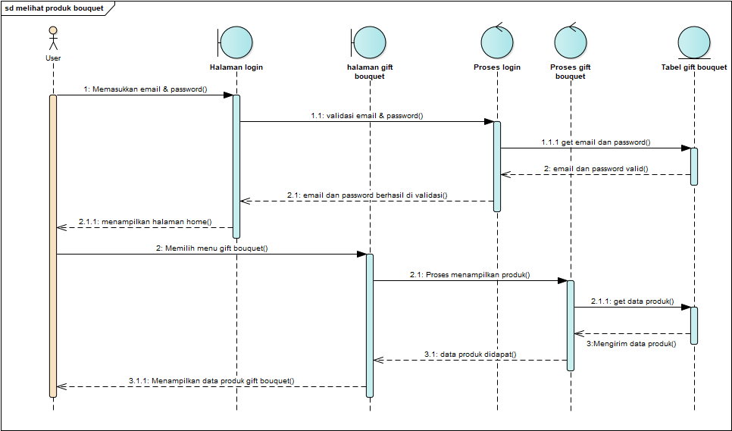

**Gambar 32 *Sequence* Diagram Melihat Produk Gift Bouquet**

### SD005: *Sequence* Diagram Melakukan *Request Bouquet*

*Sequence* diagrammelakukan *request* merupakan rangkaian kegiatan yang dilakukan oleh *user* untuk dapat melakukan *request* sesuai keinginan *user*. Gambar *sequence* diagrammelakukan *request bouquet* terlampir pada Gambar 33.

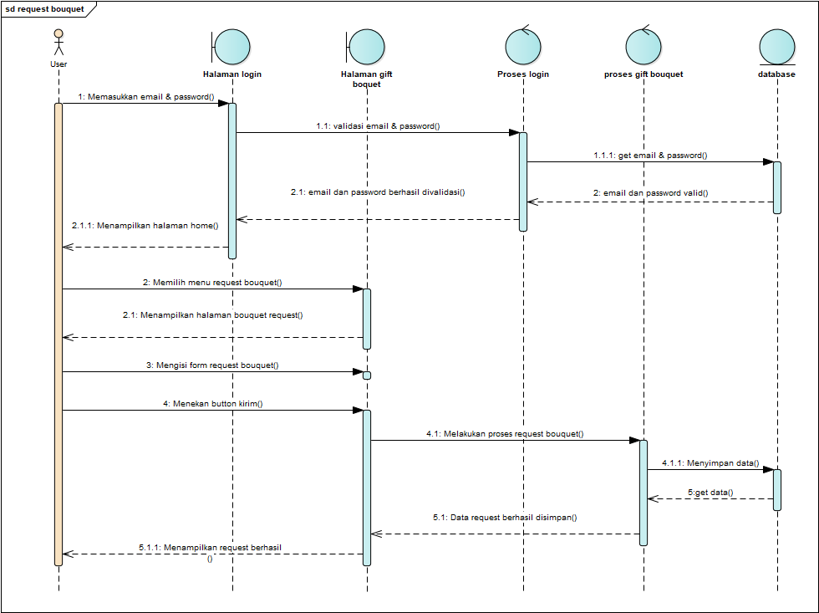

**Gambar 33 *Sequence* Diagram Melakukan Request Bouquet**

### Sequence Diagram Mengelola Review

*Sequence* diagram mengelola *review* dibagi menjadi *sequence* diagram menambahkan *review* yang dilakukan oleh *user* dan *sequence* diagram menghapus *review* yang dilakukan oleh admin.

#### SD006: Sequence Diagram Menambahkan *Review*

*Sequence* diagrammenambahkan *review* merupakan rangkaian kegiatan yang dilakukan oleh *user* untuk dapat menambahkan *review* terhadap suatu produk *bouquet*. Gambar *sequence* diagram menambahkan *review* terlampir pada Gambar 34.

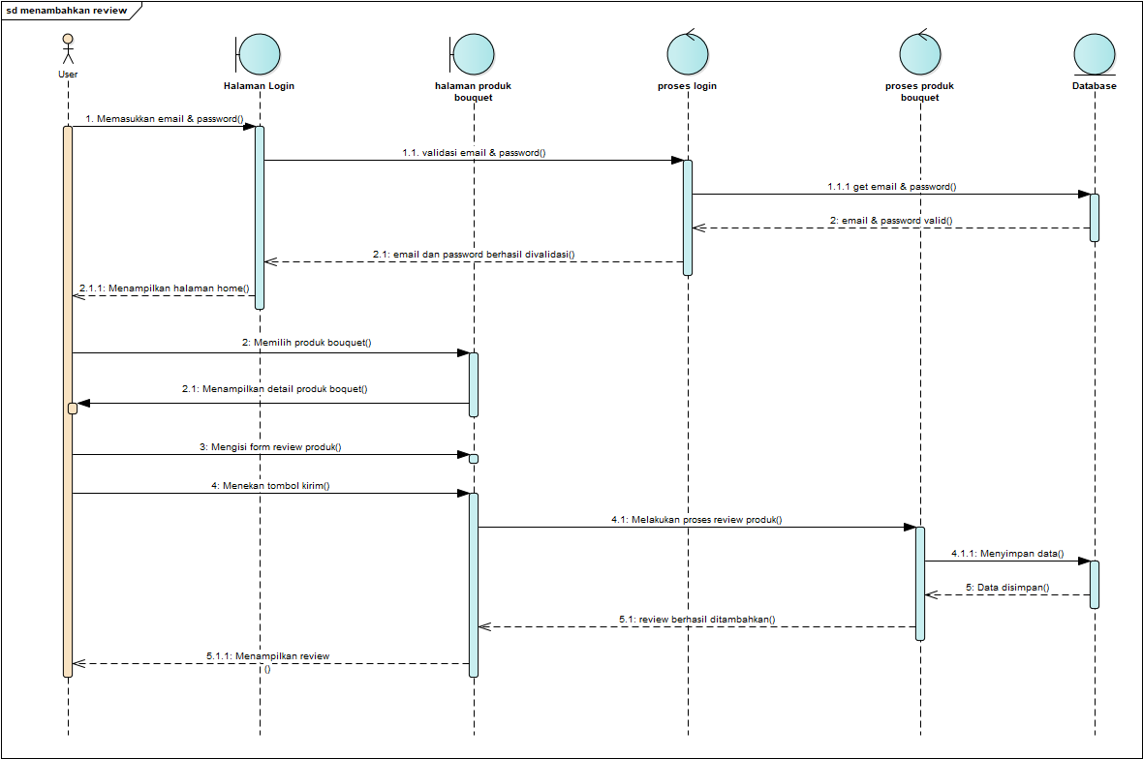

**Gambar 34 *Sequence* diagram menambahkan review**

#### SD007: *Sequence* Diagram Menghapus *Review*

*Sequence* diagram menghapus review merupakan rangkaian kegiatan yang dilakukan oleh admin untuk dapat menghapus *review* yang diberikan oleh *user* pada suatu produk *bouquet*. Gambar *sequence* diagram menghapus *review* terlampir pada Gambar 35.

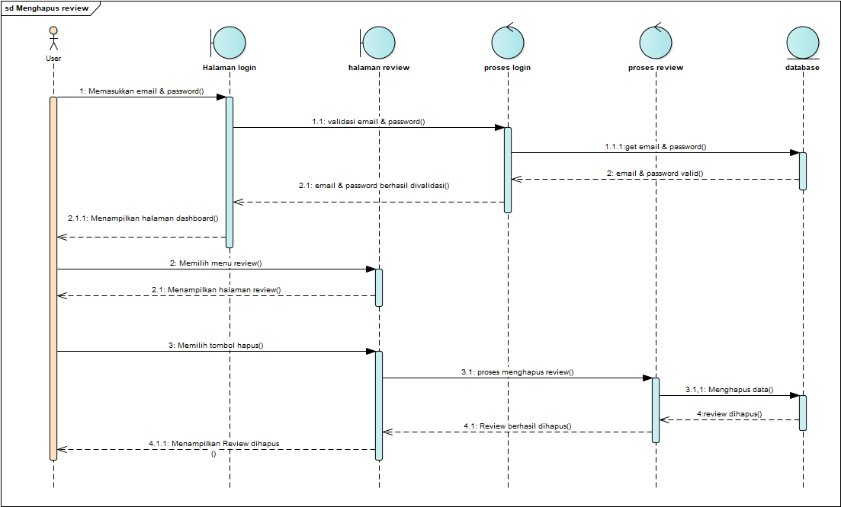

**Gambar 35 *Sequence* diagram menghapus review**

### *Sequence* Diagram Mengelola Produk

*Sequence* diagram mengelola produk dibagi menjadi *sequence* diagram menambahkan produk, *sequence* diagram mengedit produk, *sequence* diagram mengubah status produk, dan *sequence* diagram menghapus produk.

#### SD008: *Sequence* Diagram Menambahkan Produk

*Sequence* diagram menambahkan produk merupakan rangkaian kegiatan yang dilakukan oleh admin untuk menambahkan data produk pada *website*. Gambar *sequence* diagram menambahkan produk terlampir pada Gambar 36.

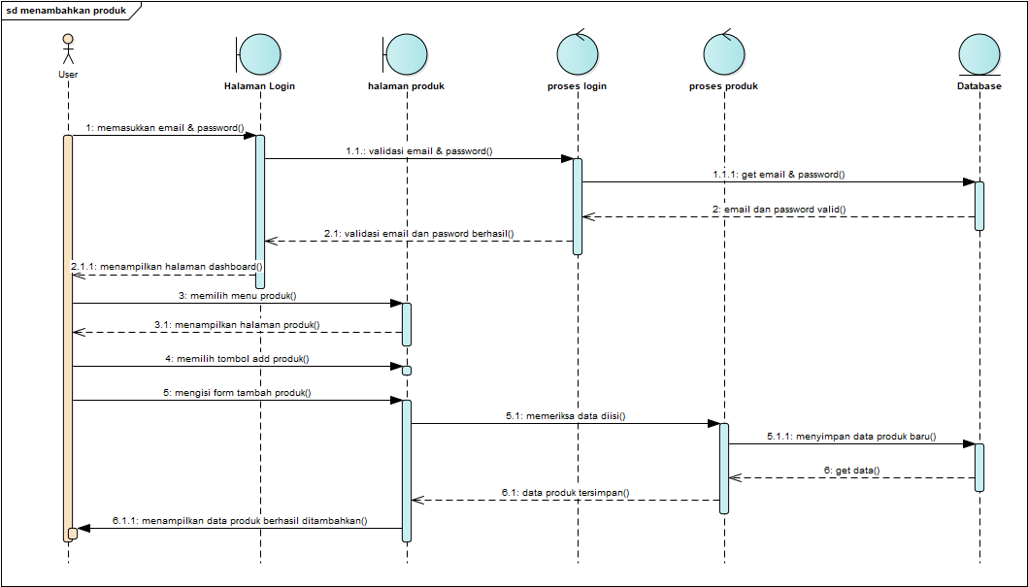

**Gambar 36 *Sequence* diagram menambahkan produk**

#### SD009: *Sequence* Diagram Mengedit Produk

*Sequence* diagram mengedit produk merupakan rangkaian kegiatan yang dilakukan oleh admin untuk melakukan perubahan data produk pada *website*. Gambar *sequence* diagram mengedit produk terlampir pada Gambar 37.

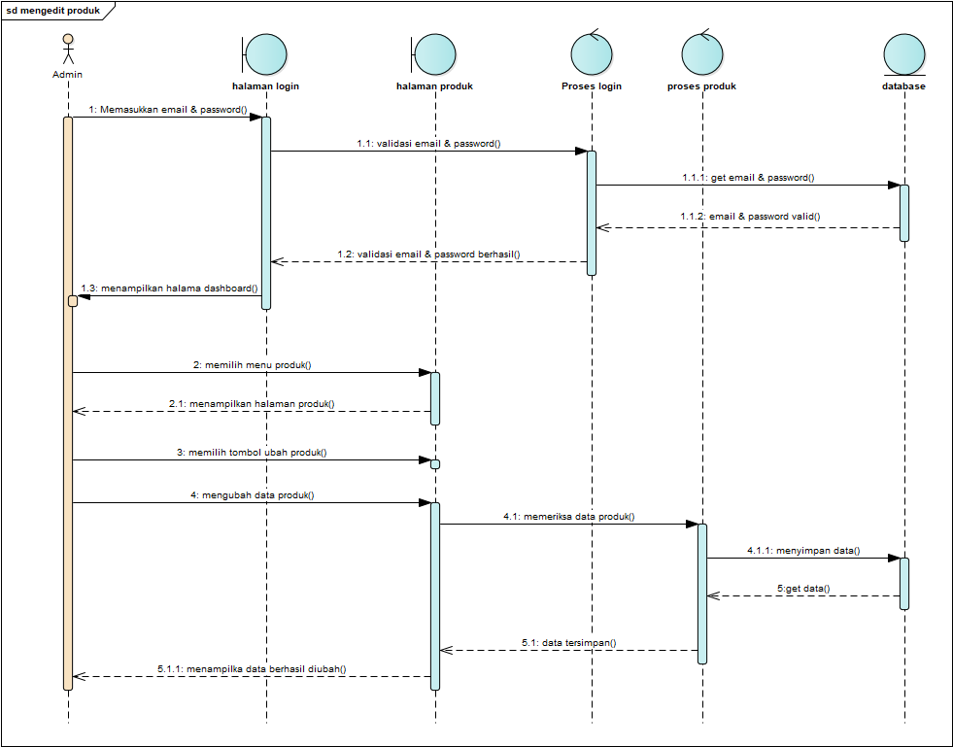

**Gambar 37 *Sequence* diagram mengedit produk**

#### SD0010: *Sequence* Diagram Mengubah Status Produk

*Sequence* diagram mengubah status produk merupakan rangkaian kegiatan yang dilakukan oleh admin untuk mengatur tampilan produk pada halaman *user. Sequence* diagram mengubah status produk dilampirkan pada Gambar 38.

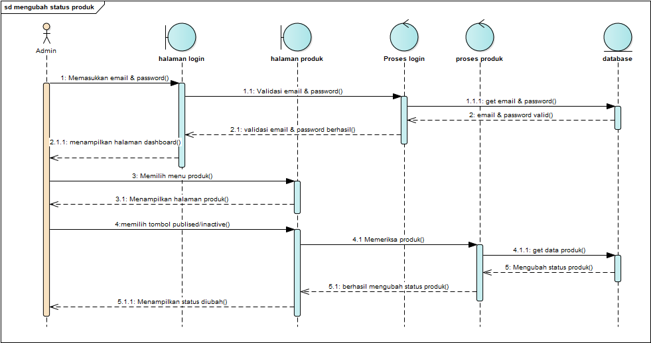

**Gambar 38 *Sequence* Diagram Mengubah Status Produk**

#### SD0011: *Sequence* Diagram Menghapus Produk

*Sequence* diagram menghapus produk merupakan rangkaian kegiatan yang dilakukan oleh admin untuk menghapus produk pada tampilan *website.* *Sequence* diagram menghapus produk dilampirkan pada Gambar 39.

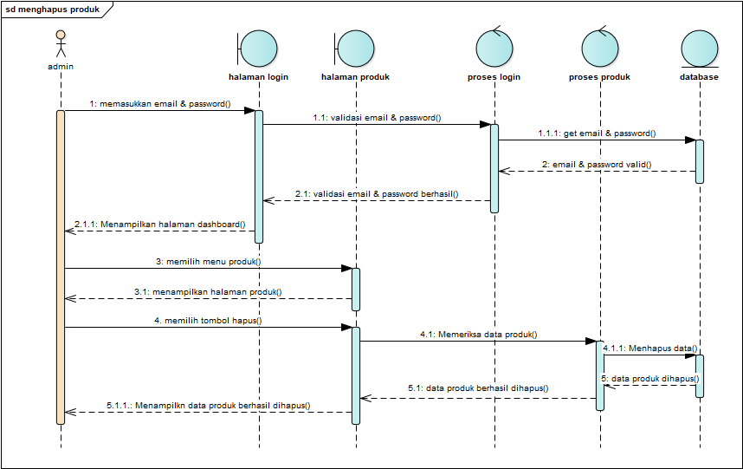

**Gambar 39 *Sequence* Diagram Menghapus Produk**

### SD0012: *Sequence* Diagram Membuat Orderan

*Sequence* diagram membuat orderan merupakan rangkaian kegiatan yang dilakukan oleh *user* untuk melakukan pemesanan produk pada *website*. Gambar *sequence* diagrammembuat orderan terlampir pada Gambar 40.

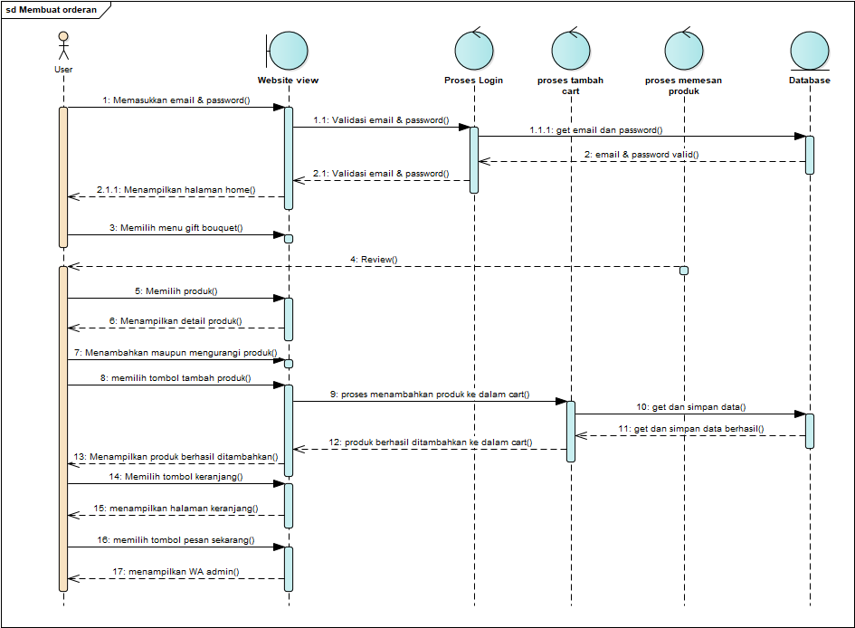

**Gambar 40 *Sequence* Diagram Membuat Orderan**

### Sequence Diagram Halaman Mengelola Profil

*Sequence* diagrammengelola profil terdiri dari *Sequence* diagrammenambahkan profil, *Sequence* diagrammengedit profil serta *Sequence* diagrammenghapus profil.

### SD0013: *Sequence* Diagram Halaman Menambahkan Profil

*Sequence* diagram menambahkan profil merupakan rangkaian kegiatan yang dilakukan oleh admin untuk menambahkan data profil. Gambar *sequence* diagram halaman menambahkan profil terlampir pada Gambar 41.

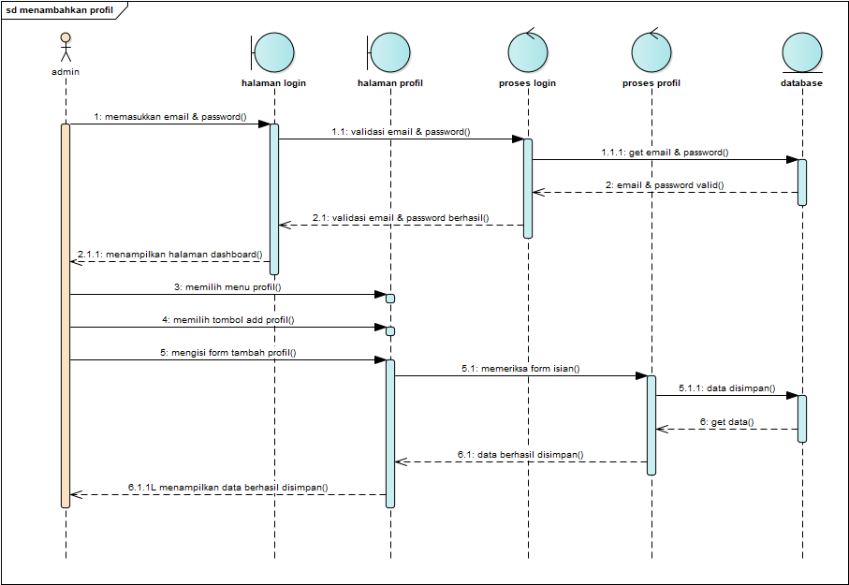

**Gambar 41 *Sequence* Diagram Menambahkan Profil**

### SD0014: S*equence* Diagram Halaman Mengedit Profil

*Sequence* diagram mengedit profil merupakan rangkaian kegiatan yang dilakukan oleh admin untuk mengedit data profil, gambar *sequence* diagram halaman mengedit profil dilampirkan pada Gambar 42.

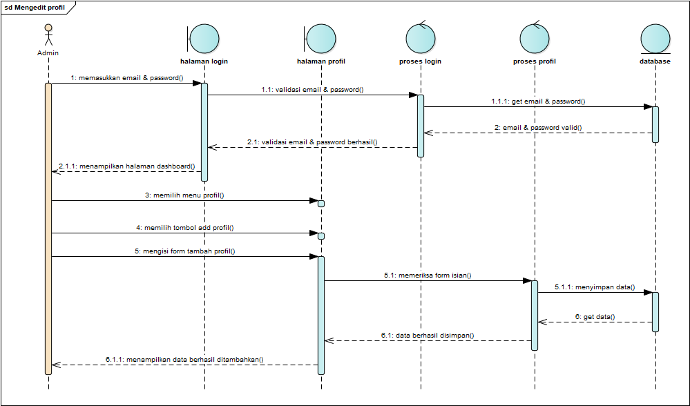

**Gambar 42 *Sequence* Diagram Halaman Mengedit Profil**

##### **SD0015: *Sequence* Diagram Menghapus Profil**

*Sequence* diagram menghapus profil merupakan rangkaian kegiatan yang dilakukan oleh admin untuk melakukan hapus data profil yang sebelumnya telah ditambahkan. *Sequence* diagram menghapus profil dilampirkan pada Gambar 43.

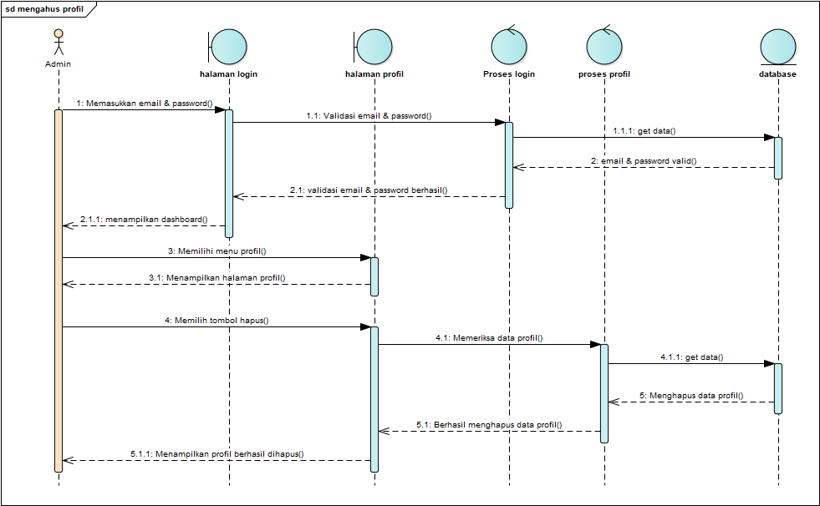

**Gambar 43 *Sequence* Diagram Menghapus Profil**

### Sequence Diagram Mengelola Kritik dan Saran

*Sequence* diagram mengelola kritik dan saran terdiri dari *Sequence* diagram menambahkan kritik dan saran, *Sequence* diagram menghapus kritik dan saran.

##### **SD0016: *Sequence* Diagram Menambahkan Kritik dan Saran**

*Sequence* diagrammenambahkan kritik dan saran merupakan rangkaian kegiatan yang dilakukan oleh *user* untuk dapat menambahkan kritik dan saran. Gambar *sequence* diagrammenambahkan kritik dan saran terlampir pada Gambar 44.

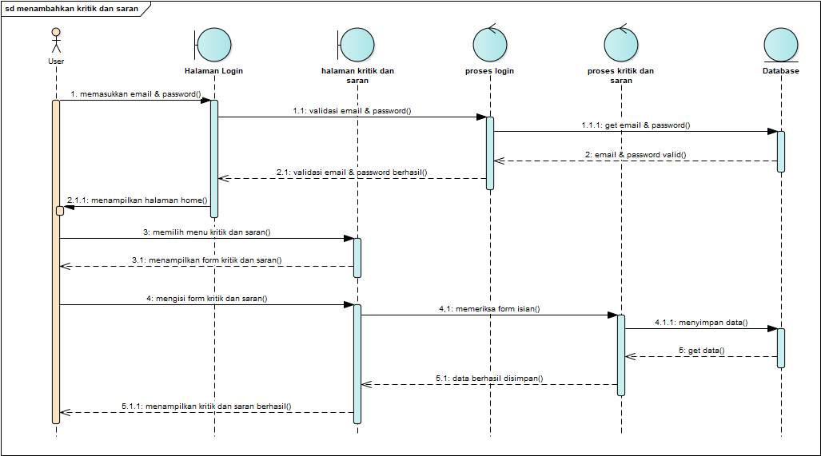

**Gambar 44 *Sequence* diagram Menambahkan Kritik dan Saran**

##### **SD0017: SequenceDiagram Halaman Menghapus Kritik dan Saran**

*Sequence* diagram menghapus kritik dan saran merupakan rangkaian kegiatan yang dilakukan oleh admin untuk menghapus kritik dan saran yang diberikan oleh *user* pada *website*. Gambar *sequence* diagram halaman menghapus kritik dan sarana terlampir pada Gambar 45.

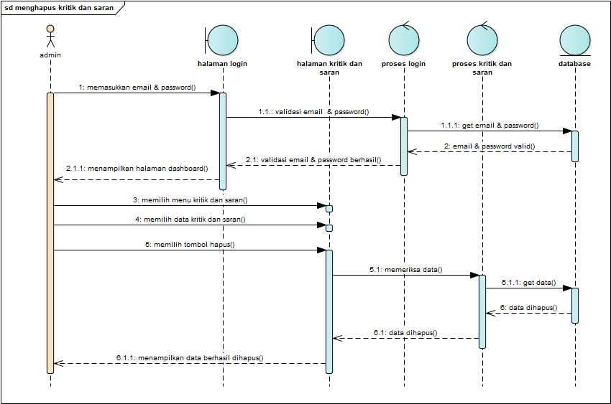

**Gambar 45 *Sequence* Diagram Menghapus Kritik dan Saran**

### Sequence diagram Mengelola Kategori Produk

*Sequence* diagram mengelola kategori produk terdiri dari *Sequence* diagram menambahkan kategori produk, *Sequence* diagram mengedit kategori produk, *Sequence* diagram menghapus kategori produk.

##### **SD0018: Sequence Diagram Menambahkan Kategori Produk**

*Sequence* diagram menambahkan kategori merupakan rangkaian kegiatan yang dilakukan oleh admin untuk melakukan tambah kategori dimana produk akan dimasukkan ke dalam kategorinya masing-masing. *Sequence* diagram menambahkan kategori dilampirkan pada Gambar 46.

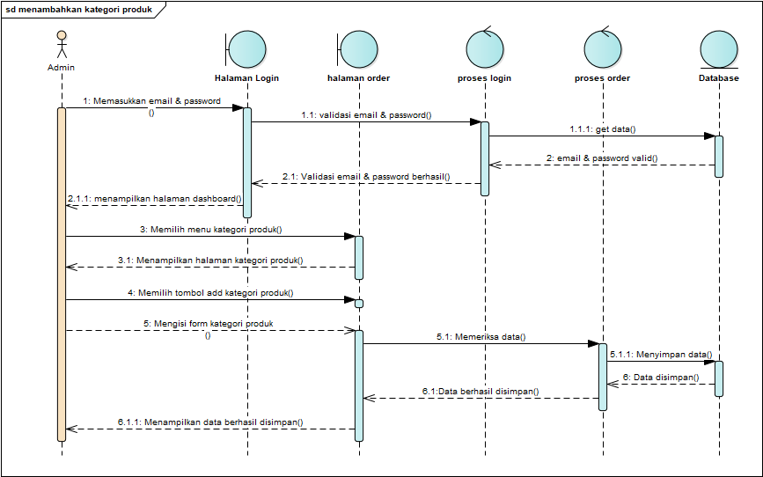

**Gambar 46 *Sequence* Diagram Menambahkan Kategori Produk**

##### **SD0019: Sequence Diagram Mengedit Kategori Produk**

*Sequence* diagram mengedit kategori produk merupakan rangkaian kegiatan yang dilakukan oleh admin untuk melakukan perubahan terhadap kategori produk yang telah ditambahkan sebelumnya. *Sequence* diagram mengedit kategori produk dilampirkan pada Gambar 47.

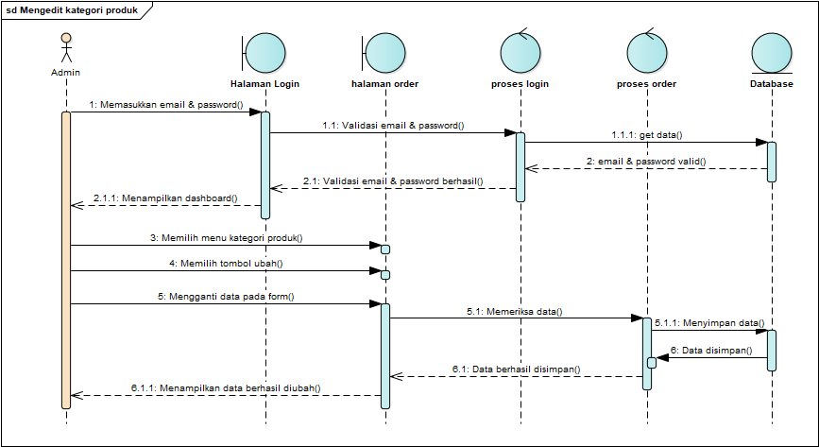

**Gambar 47 *Sequence* Diagram Mengedit Kategori Produk**

##### **SD0020: SequenceDiagram Menghapus Kategori Produk**

*Sequence* diagram menghapus kategori produk merupakan rangkaian kegiatan yang dilakukan oleh admin untuk menghapus kategori produk. *Sequence* diagram menghapus kategori produk dilampirkan pada Gambar 48.

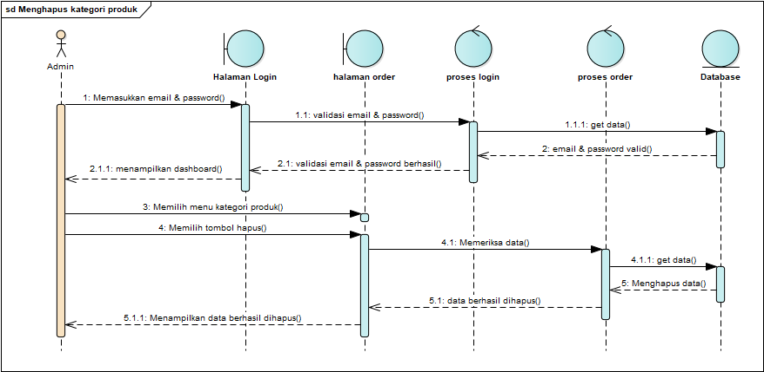

**Gambar 48  *Sequence* Diagram Menghapus Kategori Produk**

### SD0021: Sequence Diagram Verifikasi Order

*Sequence* diagram verifikasi order merupakan rangkaian kegiatan yang dilakukan oleh admin untuk mengubah orderan yang diterima dari *user*. *Sequence* diagram verifikasi order dilampirkan pada Gambar 49.

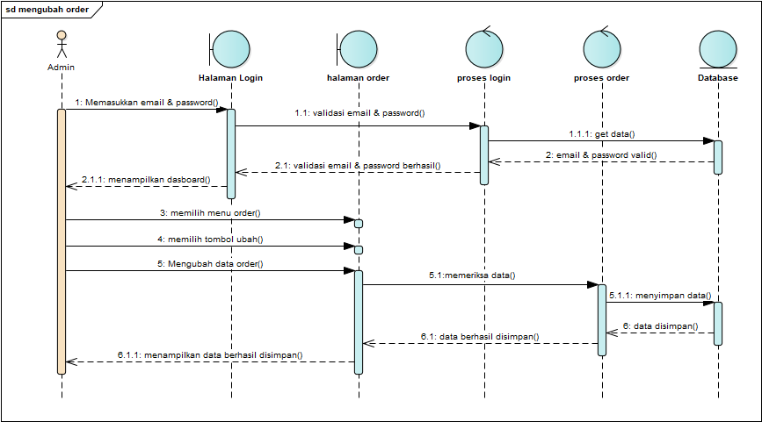

**Gambar 49 *Sequence* Diagram Verifikasi Order**

### SD0022: Sequence Diagram Menghapus Produk di Cart

*Sequence* diagram Menghapus Produk di *cart* merupakan rangkaian kegiatan yang dilakukan oleh *user* untuk memilih produk dan memilih tombol hapus pada produk yang ingin di hapus. *Sequence* diagram Menghapus Produk di *cart* dilampirkan pada Gambar 50 .

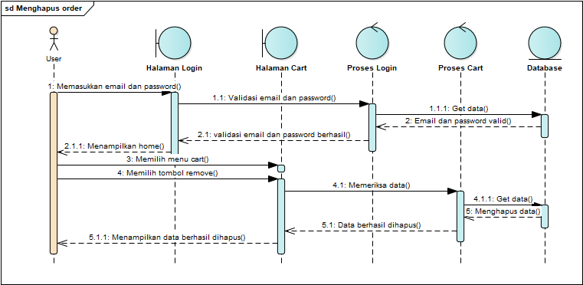

**Gambar 50 Sequence Diagram Menghapus Produk di Cart**

## Physical File

Sub Bab ini menjelaskan tentang dekomposisi fisik dari modul yang berisi struktur direktori dan pengumpulan fungsi menjadi file. Tabel 46 merupakan uraian nama direktori serta nama file dari fungsi yang ada di kebutuhan fungsional.

**Tabel 46 Tabel Physical File**

| **Nama Direktori** | **Nama File** | **Nama Modul** | **Nama Fungsi di Functional Requirement** |
| --- | --- | --- | --- |
| app/Http/Controllers | * Admin * User * Web * Controller.php * DashboardController.php | App | *Controller* sebagai pengatur antara *view* dan model |
| app/Http/Controllers/admin | * AuthAdminController.php * CriticsController.php * OrderAdminController.php * ProductAdminController.php * ProductCategoryController.php * ProfileAdminController.php * ReviewController.php * WebProfileController | App | *Controller* sebagai pengatur antara *view* dan model |
| app/Http/Controllers/user | * AuthController.php | App | *Controller* sebagai pengatur antara *view* dan model |
| app/Http/Controllers/web | * CartController.php * CriticsUserController.php * HomeController.php * OrderController.php * ProductUserController.php * ProfileWebController.php * RequestUserController.php | App | *Controller* sebagai pengatur antara *view* dan model |
| app/Http/Models | * Carts.php * Critic.php * Order.php * OrderDetail.php * Product.php * ProductCategory.php * Profile.php * Review.php * Task.php * User.php | App | *Model* sebagai penghubung aplikasi ke *database* |
| database/seeders | * DatabaseSeeder.php * UserSeeder.php | App | Pengatur *roles* pada aplikasi atau *web* |
| public | * Authema * Crypto * Css * Flosun * Img * Js * Metronic * Semicolon * storage | App | Penyimpanan tema dan menyimpan data atau gambar |
| resources/views/ | * components * pages * theme | App | *View* sebagai *interface* |
| resources/views/components | * admin-layout.blade.php * auth-layout.blade.php * profil-layout.blade.php * team1-layout.blade.php * web-layout.blade.php | App | *View* sebagai *interface* |
| resources/views/pages | * admin * customer * web | App | *View* sebagai *interface* |
| resources/views/pages/admin | * auth * critics * dashboard * order * product * productcategory * review * webprofile | App | *View* sebagai *interface* di halaman admin |
| resources/views/pages/admin/auth | * main.blade.php | App | *View* sebagai *interface* di halaman *login* admin |
| resources/views/pages/admin/critics | * list.blade.php | App | *View* sebagai *interface* di halaman admin |
| resources/views/pages/admin/dashboard | * main.blade.php | App | *View* sebagai *interface* di halaman admin |
| resources/views/pages/admin/order | * list.blade.php * main.blade.php | App | *View* sebagai *interface* di halaman admin |
| resources/views/pages/admin/product | * input.blade.php * list.blade.php * main.blade.php | App | *View* sebagai *interface* di halaman admin |
| resources/views/pages/admin/productcategory | * input.blade.php * list.blade.php * main.blade.php | App | *View* sebagai *interface* di halaman admin |
| resources/views/pages/admin/review | * list.blade.php * main.blade.php | App | *View* sebagai *interface* di halaman admin |
| resources/views/pages/admin/webprofile | * input.blade.php * list.blade.php * main.blade.php | App | *View* sebagai *interface* di halaman admin |
| resources/views/pages/customer/auth | * list.blade.php * main.blade.php | App | *View* sebagai *interface* di halaman *login* *user* |
| resources/views/pages/web/cart | * list.blade.php * main.blade.php | App | *View* sebagai *interface* di halaman *user* |
| resources/views/pages/web/critics | * main.blade.php | App | *View* sebagai *interface* di halaman *user* |
| resources/views/pages/web/home | * main.blade.php | App | *View* sebagai *interface* di halaman *user* |
| resources/views/pages/web/myproduct | * desc.blade.php * list.blade.php * main.blade.php | App | *View* sebagai *interface* di halaman *user* |
| resources/views/pages/web/profile | * main.blade.php | App | *View* sebagai *interface* di halaman *user* |
| resources/views/pages/web/request | * main.blade.php | App | *View* sebagai *interface* di halaman *user* |
| routes | * api.php * channels.php * console.php * web.php | App | *routes* sebagai pembuat URL |

## Traceability

Sub Bab ini berisi tabel yang dapat menelusuri keterkaitan perancangan terhadap *entity* *class* dan *relationship* setiap *class*. Tabel *traceability* terlampir pada Tabel 47.

**Tabel 47 Traceability**

| **Nama Tabel** | **Primary Key** | **Entity Class** | **ER** | **Deskripsi Isi** |
| --- | --- | --- | --- | --- |
| Users | id_users | Users | Mengelola dan melihat data dalam sistem | Menyimpan data *users* |
| Orders | Id_orders | orders | - | Menyimpan data order yang dimasukkan *user* |
| Orders_detail | Id_orders_details | Orders_detail |  | Menyimpan data detail order |
| Product | Id_product | Product |  | Menyimpan data produk *bouquet* |
| Carts | Id_carts | *carts* |  | Menyimpan data produk yang akan dipesan |
| Product_category | Id_product_category | Product_category |  | Menyimpan data kategori produk |
| Reviews_product | Id_reviews_product | Reviews_product |  | Menyimpan data review produk yang diberikan *user* |
| Profiles | Id_profiles | profiles |  | Menyimpan data profil koperasi yang dimasukan admin |
| Critics | Id_critics | critics |  | Menyimpan data kritik dan saran dari *user* |

# Testing

Bab ini menjelaskan tentang persiapan pengujian, perencanaan pengujian dan identifikasi serta hasil pengujian terhadap aplikasi.

## Test Preparation

Persiapan pengujian yang harus dilakukan sebelum melakukan pengujian meliputi persiapan prosedural, persiapan perangkat keras dan jaringan.

### Procedural Preparation

Persiapan prosedur yang harus dilakukan sebelum melakukan pengujian terhadap sistem informasi Storings adalah sebagai berikut.

1. Mempersiapkan *tools* dan *software* untuk menjalankan sistem informasi Storings, seperti XAMPP, MySQL, dan Google Chrome.
2. Mempersiapkan database sistem informasi Storings, yang bernama pa1021.

### HW & Network Preparation

Persiapan *hardware* dan jaringan yang diperlukan untuk pengujian sistem informasi Storings adalah sebagai berikut.

* 1. Mempersiapkan laptop/komputer
  2. Memastikan laptop/komputer tersebut terhubung ke jaringan *(wireless).*

### SW Preparation

Beberapa *software* yang diperlukan untuk pengujian sistem informasi Storings adalah sebagai berikut.

1. *Word Processing : Microsoft Word 2010 dan 2013*
2. *DBMS : Microsoft Access 2010 dan MySQL.*
3. *Graphics : Bizagi, Balsamiq.*
4. *Browser : Google Chrome.*
5. *Text Editor : Visual Studio Code*
6. *Operation System : Windows 10*
7. *Computer Language : PHP*
8. *Database Application : MySQL dan Apache.*

## Test Plan and Identification

Bab ini menjelaskan identifikasi perencanaan dan pengujian terhadap Sistem Informasi Layanan Gift Bouquet Koperasi IT Del. Tabel 48 merupakan tabel identifikasi perencanaan pengujian.

**Tabel 48 Identifikasi Perencanaan Pengujian**

| **Kelas Uji** | **Butir Uji** | **Tingkat Pengujian** | **Traceability** | | **Jenis Pengujian** | **Jadwal** |
| --- | --- | --- | --- | --- | --- | --- |
| No. Fungsi | No. Butir Uji |
| Pengujian registrasi | Pengujian daftar akun | Pengujian unit | F-01 | BU-01 | *Black box* | 18 Mei 2022 |
| Pengujian autentikasi | Pengujian *login* | Pengujian unit | F-02 | BU-02 | *Black box* | 18 Mei 2022 |
| Pengujian autentikasi | Pengujian *logout* | Pengujian unit | F-03 | BU-03 | *Black box* | 18 Mei 2022 |
| Pengujian melihat informasi | Pengujian melihat produk *bouquet* | Pengujian unit | F-04 | BU-04 | *Black box* | 18 Mei 2022 |
| Pengujian *request* | Pengujian *request bouquet* | Pengujian unit | F-05 | BU-05 | *Black box* | 18 Mei 2022 |
| Pengujian *review* | Pengujian  Menambahkan *review* | Pengujian unit | F-06 | BU-06 | *Black box* | 18 Mei 2022 |
| Pengujian *review* | Pengujian menghapus *review* | Pengujian unit | F-07 | BU-07 | *Black box* | 18 Mei 2022 |
| Pengujian produk | Pengujian menambahkan produk *bouquet* | Pengujian unit | F-08 | BU-08 | *Black box* | 18 Mei 2022 |
| Pengujian produk | Pengujian  Mengedit produk | Pengujian unit | F-09 | BU-09 | *Black box* | 18 Mei 2022 |
| Pengujian produk | Pengujian mengubah status produk | Pengujian unit | F-10 | BU-10 | *Black box* | 18 Mei 2022 |
| Pengujian produk | Pengujian Menghapus produk | Pengujian unit | F-11 | BU-11 | *Black box* | 18 Mei 2022 |
| Pengujian produk | Pengujian membuat orderan | Pengujian unit | F-12 | BU-12 | *Black box* | 18 Mei 2022 |
| Pengujian profil | Pengujian menambah profil | Pengujian unit | F-13 | BU-13 | *Black box* | 18 Mei 2022 |
| Pengujian profil | Pengujian mengedit profil | Pengujian unit | F-14 | BU-14 | *Black box* | 18 Mei 2022 |
| Pengujian profil | Pengujian menghapus profil | Pengujian unit | F-15 | BU-15 | *Black box* | 18 Mei 2022 |
| Pengujian kritik dan saran | Pengujian  Menambahkan kritik dan saran | Pengujian unit | F-16 | BU-16 | *Black box* | 18 Mei 2022 |
| Pengujian kritik dan saran | Pengujian  Menghapus kritik dan saran | Pengujian unit | F-17 | BU-16 | *Black box* | 18 Mei 2022 |
| Pengujian kategori produk | pengujian menambahkan kategori produk | pengujian unit | F-18 | BU-18 | *Black box* | 18 Mei 2022 |
| Pengujian kategori produk | pengujian mengedit kategori produk | pengujian unit | F-19 | BU-19 | *Black box* | 18 Mei 2022 |
| Pengujian kategori produk | pengujian menghapus kategori produk | pengujian unit | F-20 | BU-20 | *Black box* | 18 Mei 2022 |
| Pengujian verifikasi order | pengujian verifikasi order | pengujian unit | F-21 | BU-21 | *Black box* | 18 Mei 2022 |
|  |  |  |  |  |  |  |
| Pengujian produk | Pengujian menambahkan produk ke keranjang | Pengujian unit | F-09 | BU-09 | *Black box* | 18 Mei 2022 |
| Pengujian produk | Pengujian *checkout* produk | Pengujian unit | F-10 | BU-10 | *Black box* | 18 Mei 2022 |
| Pengujian profil | Pengujian  Melihat profil | Pengujian unit | F-11 | BU-11 | *Black box* | 18 Mei 2022 |
| Pengujian profil | Pengujian menambah profil | Pengujian unit | F-12 | BU-12 | *Black box* | 18 Mei 2022 |
| Pengujian profil | Pengujian mengedit profil | Pengujian unit | F-13 | BU-13 | *Black box* | 18 Mei 2022 |
| Pengujian kritik dan saran | Pengujian  Menambahkan kritik dan saran | Pengujian unit | F-14 | BU-14 | *Black box* | 18 Mei 2022 |
| Pengujian kritik dan saran | Pengujian menghapus kritik dan saran | Pengujian unit | F-15 | BU-15 | *Black box* | 18 Mei 2022 |
| Pengujian verifikasi order | pengujian verifikasi order | pengujian unit | F-16 | BU-16 | *Black box* | 18 Mei 2022 |
| Pengujian menghapus produk di *cart* | pengujian hapus produk di halaman *cart* | pengujian unit | F-17 | BU-17 | *Black box* | 18 Mei 2022 |
| Pengujian kategori produk | pengujian menambahkan kategori produk | pengujian unit | F-18 | BU-18 | *Black box* | 18 Mei 2022 |
| Pengujian kategori produk | pengujian mengedit kategori produk | pengujian unit | F-19 | BU-19 | *Black box* | 18 Mei 2022 |
| Pengujian kategori produk | pengujian menghapus kategori produk | pengujian unit | F-20 | BU-20 | *Black box* | 18 Mei 2022 |
| Pengujian |  |  |  |  |  |  |

## Test Script & Result

Sub Bab ini menjelaskan tentang *test script* dan *result* yang dilakukan pada Sistem Informasi Layanan Gift Bouquet Koperasi IT Del.

### Test Script Butir-Uji-1

Tabel 49 merupakan *test script* butir uji pada fungsi registrasi.

**Tabel 49 Tabel Script Butir-Uji-1**

| **Identifikasi** | | BU-01 | | |
| --- | --- | --- | --- | --- |
| **No. Fungsi** | | F-01 | | |
| **Nama Butir Uji** | | Pengujian registrasi | | |
| **Tujuan** | | Untuk melakukan registrasi | | |
| **Deskripsi** | | Fungsi ini untuk menjelaskan *user* melakukan registrasi | | |
| **Kondisi Awal** | | *User* telah mengakses *website* | | |
| **Tanggal Pengujian** | | 18 Mei 2022 | | |
| **Penguji** | | Semua anggota kelompok | | |
| **Skenario Pengujian** | | | | |
| 1. *User* mengakses halaman *website* 2. *User* mengakses menu daftar 3. Sistem menampilkan form daftar 4. *User* mengisi form 5. Sistem memvalidasi 6. Sistem menampilkan halaman beranda | | | | |
| **Kriteria Evaluasi Hasil** | | | | |
| * + - 1. User berhasil melakukan registrasi | | | | |
| **Kasus dan Hasil Pengujian** | | | | |
| **Data Masukan** | **Yang diharapkan** | | **Pengamatan** | **Kesimpulan** |
| Mengisi form registrasi | Data tertambah ke dalam database sistem | | Sesuai yang diharapkan | [ X] diterima |
| Mengisi data tidak *valid* | *User* gagal memiliki akun | | Tidak sesuai yang diharapkan | [ X ] ditolak |

### Test Script Butir-Uji-2

Tabel 50 merupakan *test script* butir uji pada fungsi *login*.

**Tabel 50 Tabel Script Butir-Uji-2**

| **Identifikasi** | | BU-02 | | |
| --- | --- | --- | --- | --- |
| **No. Fungsi** | | F-02 | | |
| **Nama Butir Uji** | | Pengujian *login* | | |
| **Tujuan** | | Untuk dapat masuk ke dalam sistem | | |
| **Deskripsi** | | Fungsi ini berguna agar *user* dapat mengakses ke dalam sistem | | |
| **Kondisi Awal** | | Masuk ke halaman *website* | | |
| **Tanggal Pengujian** | | 18 Mei 2022 | | |
| **Penguji** | | Semua anggota kelompok | | |
| **Skenario Pengujian** | | | | |
| 1. *User* mengakses halaman *website* 2. *User* memasukkan email dan *password* 3. Sistemmemvalidasiemail dan *password* 4. Sistem menampilkan halaman beranda | | | | |
| **Kriteria Evaluasi Hasil** | | | | |
| 1. *User* berhasil *login* ke sistem 2. User salah memasukkan email ataupun password maka sistem menampilkan pesan “*Username* atau *password* anda salah” | | | | |
| **Kasus dan Hasil Pengujian** | | | | |
| **Data Masukan** | **Yang diharapkan** | | **Pengamatan** | **Kesimpulan** |
| Email dan *password* yang valid | *User* berhasil masuk ke sistem | | Sesuai yang diharapkan | [ X] diterima |
| Email atau *password* yang salah | *User* gagal masuk ke sistem | | Tidak sesuai yang diharapkan | [ X] ditolak |

### Test Script Butir-Uji-3

Tabel 51 merupakan *test script* butir uji pada fungsi *logout*.

**Tabel 51 Pengujian Fungsi Logout**

| **Identifikasi** | | BU-03 | | |
| --- | --- | --- | --- | --- |
| **No. Fungsi** | | F-03 | | |
| **Nama Butir Uji** | | Pengujian fungsi *logout* | | |
| **Tujuan** | | Untuk keluar dari sistem | | |
| **Deskripsi** | | Fungsi ini berguna agar *user* dan admin dapat keluar dari sistem | | |
| **Kondisi Awal** | | 1. Admin telah mengakses *website* 2. Admin telah *login* | | |
| **Tanggal Pengujian** | | 18 Mei 2022 | | |
| **Penguji** | | Semua anggota kelompok | | |
| **Skenario Pengujian** | | | | |
| Memilih tombol *logout* | | | | |
| **Kriteria Evaluasi Hasil** | | | | |
| Berhasil keluar dari sistem | | | | |
| **Kasus dan Hasil Pengujian** | | | | |
| **Data Masukan** | **Yang diharapkan** | | **Pengamatan** | **Kesimpulan** |
| - | Admin berhasil *logout* | | Sesuai yang diharapkan | [X] diterima |

### Test Script Butir-Uji-4

Tabel 52 merupakan *test script* butir uji pada fungsi melihat produk *bouquet*.

**Tabel 52 Tabel Script Butir-Uji-4**

| **Identifikasi** | | BU-04 | | |
| --- | --- | --- | --- | --- |
| **No. Fungsi** | | F-04 | | |
| **Nama Butir Uji** | | Pengujian fungsi melihat produk *bouquet* | | |
| **Tujuan** | | Untuk dapat melihat produk *bouquet* yang tersedia | | |
| **Deskripsi** | | Fungsi ini berguna agar *user* dapat melihat produk *bouquet* yang disediakan di *website* | | |
| **Kondisi Awal** | | * + - 1. *User* telah mengakses *website*       2. *User* telah *login* | | |
| **Tanggal Pengujian** | | 18 Mei 2022 | | |
| **Penguji** | | Semua anggota kelompok | | |
| **Skenario Pengujian** | | | | |
| *User* masuk ke halaman *website*  *User* memilih menu *home* | | | | |
| **Kriteria Evaluasi Hasil** | | | | |
| *User* berhasil masuk ke halaman *website*  *User* berhasil ke halaman menu *home* dan akan berada langsung di dalamnya | | | | |
| **Kasus dan Hasil Pengujian** | | | | |
| **Data Masukan** | **Yang diharapkan** | | **Pengamatan** | **Kesimpulan** |
| Masuk ke halaman *website* | *User* berhasil masuk ke sistem | | Sesuai yang diharapkan | [ X ] diterima |
| Memilih halaman menu *home* | *User* berhasil masuk ke *home* | | Sesuai yang diharapkan | [ X ] diterima |

### Test Script Butir-Uji-5

Tabel 53 merupakan *test script* butir uji pada fungsi *request bouquet*.

**Tabel 53 Tabel Script Butir-Uji-5**

| **Identifikasi** | | BU-05 | | |
| --- | --- | --- | --- | --- |
| **No. Fungsi** | | F-05 | | |
| **Nama Butir Uji** | | Pengujian halaman melakukan *request bouquet* | | |
| **Tujuan** | | Untuk dapat melakukan *request bouquet* | | |
| **Deskripsi** | | Fungsi ini berguna agar *user* dapat melakukan *request bouquet* | | |
| **Kondisi Awal** | | * + - 1. *User* telah mengakses *website*       2. *User* telah *login* | | |
| **Tanggal Pengujian** | | 18 Mei 2022 | | |
| **Penguji** | | Semua anggota kelompok | | |
| **Skenario Pengujian** | | | | |
| *User* memilih menu *request bouquet* dan mengisi form *request bouquet* | | | | |
| **Kriteria Evaluasi Hasil** | | | | |
| *Request bouquet* berhasil dikirim | | | | |
| **Kasus dan Hasil Pengujian** | | | | |
| **Data Masukan** | **Yang diharapkan** | | **Pengamatan** | **Kesimpulan** |
| - | *User* berhasil melakukan *request bouquet* | | Sesuai yang diharapkan | [ X] diterima |

### Test Script Butir-Uji-6

Tabel 54 merupakan *test script* butir uji pada fungsi menambahkan *review*.

**Tabel 54 Tabel Script Butir-Uji-6**

| **Identifikasi** | | BU-06 | | |
| --- | --- | --- | --- | --- |
| **No. Fungsi** | | F-06 | | |
| **Nama Butir Uji** | | Pengujian menambahkan fungsi menambahkan *review* | | |
| **Tujuan** | | Untuk dapat menambahkan *review* terhadap satu produk | | |
| **Deskripsi** | | Fungsi ini berguna agar *user* dapat melakukan *review* terhadap produk *bouquet* | | |
| **Kondisi Awal** | | 1. *User t*elah mengakses *website* 2. *User* telah *login* | | |
| **Tanggal Pengujian** | | 18 Mei 2022 | | |
| **Penguji** | | Semua anggota kelompok | | |
| **Skenario Pengujian** | | | | |
| * + - 1. Memilih menu *gift bouquet*       2. Memilih produk *bouquet*       3. Memilih tombol *review*       4. Mengisi form *review* | | | | |
| **Kriteria Evaluasi Hasil** | | | | |
| Berhasil menambahkan *review* terhadap suatu produk | | | | |
|  | | | | |
| **Kasus dan Hasil Pengujian** | | | | |
| **Data Masukan** | **Yang diharapkan** | | **Pengamatan** | **Kesimpulan** |
| Menambah *review* | *Review* berhasil ditambah pada sistem | | Sesuai yang diharapkan | [ X] diterima |

### Test Script Butir-Uji-7

Tabel 55 merupakan *test script* butir uji pada fungsi menghapus *review*.

**Tabel 55 Tabel Script Butir-Uji-7**

| **Identifikasi** | | BU-07 | | |
| --- | --- | --- | --- | --- |
| **No. Fungsi** | | F-07 | | |
| **Nama Butir Uji** | | Pengujian menghapus *review* | | |
| **Tujuan** | | Untuk dapat menghapus *review* | | |
| **Deskripsi** | | Fungsi ini berguna agar admin dapat menghapus *review* yang diberikan *user* | | |
| **Kondisi Awal** | | Admin telah mengakses *website*  Admin telah *login* | | |
| **Tanggal Pengujian** | | 18 Mei 2022 | | |
| **Penguji** | | Semua anggota kelompok | | |
| **Skenario Pengujian** | | | | |
| Memilih menu *review,* memilih tombol hapus pada *review* yang akan dihapus dan melakukan penghapusan *review* | | | | |
| **Kriteria Evaluasi Hasil** | | | | |
| Berhasil menghapus *review* | | | | |
| **Kasus dan Hasil Pengujian** | | | | |
| **Data Masukan** | **Yang diharapkan** | | **Pengamatan** | **Kesimpulan** |
| Menghapus data *review* | Data *review* berhasil dihapus pada sistem | | Sesuai yang diharapkan | [X] diterima |

### Test Script Butir-Uji-8

Tabel 56 merupakan *test script* butir uji pada fungsi menambah produk.

**Tabel 56 Tabel 48 Tabel Script Butir-Uji-8**

| **Identifikasi** | | BU-08 | | |
| --- | --- | --- | --- | --- |
| **No. Fungsi** | | F-08 | | |
| **Nama Butir Uji** | | Pengujian menambah produk | | |
| **Tujuan** | | Untuk menambahkan produk ke dalam sistem | | |
| **Deskripsi** | | Fungsi ini berguna agar admin dapat menambahkan data produk *bouquet* ke dalam sistem | | |
| **Kondisi Awal** | | * + - 1. Admin telah mengakses *website*       2. Admin telah *login* | | |
| **Tanggal Pengujian** | | 18 Mei 2022 | | |
| **Penguji** | | Semua anggota kelompok | | |
| **Skenario Pengujian** | | | | |
| Memilih menu produk, memilih *add* produk dan mengisi form tambah data produk | | | | |
| **Kriteria Evaluasi Hasil** | | | | |
| Berhasil menambahkan produk  Admin berhasil login menggunakan akun  Admin berhasil mengelola produk | | | | |
| **Kasus dan Hasil Pengujian** | | | | |
| **Data Masukan** | **Yang diharapkan** | | **Pengamatan** | **Kesimpulan** |
| Menambah data produk | Admin berhasil menambahkan produk *bouquet* | | Sesuai yang diharapkan | [X] diterima |

### Test Script Butir-Uji-9

Tabel 57 merupakan *test script* butir uji pada fungsi mengedit produk.

**Tabel 57 Tabel Script Butir-Uji-9**

| **Identifikasi** | | BU-09 | | |
| --- | --- | --- | --- | --- |
| **No. Fungsi** | | F-09 | | |
| **Nama Butir Uji** | | Pengujian mengedit produk | | |
| **Tujuan** | | Untuk mengedit data produk | | |
| **Deskripsi** | | Fungsi ini berguna agar admin dapat melakukan perubahan terhadap data produk | | |
| **Kondisi Awal** | | * + - 1. Admin telah mengakses *website*       2. Admin telah *login* | | |
| **Tanggal Pengujian** | | 18 Mei 2022 | | |
| **Penguji** | | Semua anggota kelompok | | |
| **Skenario Pengujian** | | | | |
| Memilih menu produk, memilih tombol aksi, memilih tombol ubah dan mengisi form edit data | | | | |
| **Kriteria Evaluasi Hasil** | | | | |
| Berhasil mengedit data produk | | | | |
| **Kasus dan Hasil Pengujian** | | | | |
| **Data Masukan** | **Yang diharapkan** | | **Pengamatan** | **Kesimpulan** |
| Mengedit data produk | Data produk berhasil di edit pada sistem | | Sesuai yang diharapkan | [X] diterima |

### Test Script Butir-Uji-10

Tabel 58 merupakan *test script* butir uji pada fungsi mengubah status produk.

**Tabel 58 Test Script Butir-Uji-10**

| **Identifikasi** | | BU-10 | | |
| --- | --- | --- | --- | --- |
| **No. Fungsi** | | F-10 | | |
| **Nama Butir Uji** | | Pengujian fungsi mengubah status produk | | |
| **Tujuan** | | Untuk mengubah status produk | | |
| **Deskripsi** | | Fungsi ini berguna agar admin dapat mengubah status tampilan produk pada halaman *user* | | |
| **Kondisi Awal** | | 1. Admin telah mengakses *website* 2. Admin telah *login* | | |
| **Tanggal Pengujian** | | 18 Mei 2022 | | |
| **Penguji** | | Semua anggota kelompok | | |
| **Skenario Pengujian** | | | | |
| Memilih menu produk memilih tombol *inactive/published* | | | | |
| **Kriteria Evaluasi Hasil** | | | | |
| Berhasil mengubah status produk | | | | |
| **Kasus dan Hasil Pengujian** | | | | |
| **Data Masukan** | **Yang diharapkan** | | **Pengamatan** | **Kesimpulan** |
| - | Mengubah status produk | | Sesuai yang diharapkan | [X] diterima |

### Test Script Butir-Uji-11

Tabel 59 merupakan *test script* butir uji pada fungsi menghapus produk.

**Tabel 59 Test Script Butir Uji-11**

| **Identifikasi** | | BU-11 | | |
| --- | --- | --- | --- | --- |
| **No. Fungsi** | | F-11 | | |
| **Nama Butir Uji** | | Pengujian fungsi menghapus produk | | |
| **Tujuan** | | Untuk menghapus produk | | |
| **Deskripsi** | | Fungsi ini berguna agar admin dapat menghapus produk yang tidak digunakan | | |
| **Kondisi Awal** | | 1. Admin telah mengakses *website* 2. Admin telah *login* | | |
| **Tanggal Pengujian** | | 18 Mei 2022 | | |
| **Penguji** | | Semua anggota kelompok | | |
| **Skenario Pengujian** | | | | |
| Memilih menu produk memilih tombol hapus | | | | |
| **Kriteria Evaluasi Hasil** | | | | |
| Berhasil menghapus produk | | | | |
| **Kasus dan Hasil Pengujian** | | | | |
| **Data Masukan** | **Yang diharapkan** | | **Pengamatan** | **Kesimpulan** |
| - | Menghapus produk | | Sesuai yang diharapkan | [X] diterima |

### Test Script Butir-Uji-12

Tabel 60 merupakan *test script* butir uji pada fungsi membuat order.

**Tabel 60 Test Script Butir Uji-12**

| **Identifikasi** | | BU-12 | | |
| --- | --- | --- | --- | --- |
| **No. Fungsi** | | F-12 | | |
| **Nama Butir Uji** | | Pengujian fungsi membuat order | | |
| **Tujuan** | | Untuk membuat order | | |
| **Deskripsi** | | Fungsi ini berguna agar *user* dapat memesan produk yang mereka inginkan | | |
| **Kondisi Awal** | | *user* telah mengakses *website*  *user* telah *login* | | |
| **Tanggal Pengujian** | | 18 Mei 2022 | | |
| **Penguji** | | Semua anggota kelompok | | |
| **Skenario Pengujian** | | | | |
| Memilih menu *gift bouquet*  Memilih produk *bouquet*  Mengatur jumlah pesanan  Memilih tombol tambahkan sekarang  Memilih tombol order *now* | | | | |
| **Kriteria Evaluasi Hasil** | | | | |
| Berhasil membuat orderan | | | | |
| **Kasus dan Hasil Pengujian** | | | | |
| **Data Masukan** | **Yang diharapkan** | | **Pengamatan** | **Kesimpulan** |
| - | Membuat orderan | | Sesuai yang diharapkan | [X] diterima |

### Test Script Butir-Uji-13

Tabel 61 merupakan *test script* butir uji pada fungsi menambahkan profil.

**Tabel 61 Test Script Butir-Uji-13**

| **Identifikasi** | | BU-13 | | |
| --- | --- | --- | --- | --- |
| **No. Fungsi** | | F-13 | | |
| **Nama Butir Uji** | | Pengujian fungsi menambahkan profil | | |
| **Tujuan** | | Untuk menambahkan profil | | |
| **Deskripsi** | | Fungsi ini berguna agar admin dapat menambahkan data profil baru | | |
| **Kondisi Awal** | | * + - 1. Admin telah mengakses *website*       2. Admin telah *login* | | |
| **Tanggal Pengujian** | | 18 Mei 2022 | | |
| **Penguji** | | Semua anggota kelompok | | |
| **Skenario Pengujian** | | | | |
| Memilih menu profil, memilih tombol *add* profil, dan mengisi form tambah profil | | | | |
| **Kriteria Evaluasi Hasil** | | | | |
| Berhasil menambahkan data profil | | | | |
| **Kasus dan Hasil Pengujian** | | | | |
| **Data Masukan** | **Yang diharapkan** | | **Pengamatan** | **Kesimpulan** |
| Mengisi data profil | Data profil bertambah ke dalam sistem | | Sesuai yang diharapkan | [X] diterima |

### Test Script Butir-Uji-14

Tabel 62 merupakan *test script* butir uji pada fungsi mengedit profil.

**Tabel 62 Test Script Butir Uji-14**

| **Identifikasi** | | BU-14 | | |
| --- | --- | --- | --- | --- |
| **No. Fungsi** | | F-14 | | |
| **Nama Butir Uji** | | Pengujian fungsi mengedit profil | | |
| **Tujuan** | | Untuk mengedit data profil | | |
| **Deskripsi** | | Fungsi ini berguna agar admin dapat mengedit data profil | | |
| **Kondisi Awal** | | Admin telah mengakses *website*  Admin telah *login* | | |
| **Tanggal Pengujian** | | 18 Mei 2022 | | |
| **Penguji** | | Semua anggota kelompok | | |
| **Skenario Pengujian** | | | | |
| Memilih menu profil, memilih tombol aksi, memilih tombol ubah dan mengisi form edit data profil | | | | |
| **Kriteria Evaluasi Hasil** | | | | |
| Berhasil mengedit data profil | | | | |
| **Kasus dan Hasil Pengujian** | | | | |
| **Data Masukan** | **Yang diharapkan** | | **Pengamatan** | **Kesimpulan** |
| Mengubah data profil | Data profil berubah | | Sesuai yang diharapkan | [X] diterima |

### Test Script Butir-Uji-15

Tabel 63 merupakan *test script* butir uji pada fungsi menghapus profil.

**Tabel 63 Test Script Butir-Uji-15**

| **Identifikasi** | | BU-15 | | |
| --- | --- | --- | --- | --- |
| **No. Fungsi** | | F-15 | | |
| **Nama Butir Uji** | | Pengujian fungsi menghapus profil | | |
| **Tujuan** | | Untuk menghapus profil | | |
| **Deskripsi** | | Fungsi ini berguna agar admin dapat menghapus data profil yang tidak digunakan lagi | | |
| **Kondisi Awal** | | 1. Admin telah mengakses *website* 2. Admin telah *login* | | |
| **Tanggal Pengujian** | | 18 Mei 2022 | | |
| **Penguji** | | Semua anggota kelompok | | |
| **Skenario Pengujian** | | | | |
| Memilih menu profil memilih tombol hapus | | | | |
| **Kriteria Evaluasi Hasil** | | | | |
| Berhasil menghapus profil | | | | |
| **Kasus dan Hasil Pengujian** | | | | |
| **Data Masukan** | **Yang diharapkan** | | **Pengamatan** | **Kesimpulan** |
| - | Menghapus profil | | Sesuai yang diharapkan | [X] diterima |

### Test Script Butir-Uji-16

Tabel 64 merupakan *test script* butir uji pada fungsi menambahkan kritik dan saran.

**Tabel 64 Test Script Butir Uji-16**

| **Identifikasi** | | BU-16 | | |
| --- | --- | --- | --- | --- |
| **No. Fungsi** | | F-16 | | |
| **Nama Butir Uji** | | Pengujian fungsi menambahkan kritik dan saran | | |
| **Tujuan** | | Untuk menambahkan kritik dan saran | | |
| **Deskripsi** | | Fungsi ini berguna agar *user* dapat menambahkan kritik dan saran | | |
| **Kondisi Awal** | | 1. *User* telah mengakses *website* 2. *User* telah *login* | | |
| **Tanggal Pengujian** | | 18 Mei 2022 | | |
| **Penguji** | | Semua anggota kelompok | | |
| **Skenario Pengujian** | | | | |
| Memilih menu kritik dan saran dan mengisi form kritik dan saran | | | | |
| **Kriteria Evaluasi Hasil** | | | | |
| Berhasil menambahkan kritik dan saran | | | | |
| **Kasus dan Hasil Pengujian** | | | | |
| **Data Masukan** | **Yang diharapkan** | | **Pengamatan** | **Kesimpulan** |
| Mengisi form kritik dan saran | Kritik dan saran berhasil dikirim | | Sesuai yang diharapkan | [X] diterima |

### Test Script Butir-Uji-17

Tabel 65 merupakan *test script* butir uji pada fungsi menghapus kritik dan saran.

**Tabel 65 Test Script Butir Uji-17**

| **Identifikasi** | | BU-17 | | |
| --- | --- | --- | --- | --- |
| **No. Fungsi** | | F-17 | | |
| **Nama Butir Uji** | | Pengujian fungsi menghapus kritik dan saran | | |
| **Tujuan** | | Untuk menghapus kritik dan saran | | |
| **Deskripsi** | | Fungsi ini berguna agar admin dapat menghapus kritik dan saran | | |
| **Kondisi Awal** | | * + - 1. Admin telah mengakses *website*       2. Admin telah *login* | | |
| **Tanggal Pengujian** | | 18 Mei 2022 | | |
| **Penguji** | | Semua anggota kelompok | | |
| **Skenario Pengujian** | | | | |
| Memilih menu kritik dan saran, memilih tombol hapus | | | | |
| **Kriteria Evaluasi Hasil** | | | | |
| Berhasil menghapus kritik dan saran | | | | |
| **Kasus dan Hasil Pengujian** | | | | |
| **Data Masukan** | **Yang diharapkan** | | **Pengamatan** | **Kesimpulan** |
| - | Menghapus kritik dan saran | | Sesuai yang diharapkan | [X] diterima |

### Test Script Butir-Uji-18

Tabel 66 merupakan *test script* butir uji pada fungsi menambahkan kategori produk.

**Tabel 66 Test Script Butir-Uji-18**

| **Identifikasi** | | BU-18 | | |
| --- | --- | --- | --- | --- |
| **No. Fungsi** | | F-18 | | |
| **Nama Butir Uji** | | Pengujian fungsi menambahkan kategori produk | | |
| **Tujuan** | | Untuk menambahkan kategori produk | | |
| **Deskripsi** | | Fungsi ini berguna agar admin dapat menambahkan kategori produk baru | | |
| **Kondisi Awal** | | 1. Admin telah mengakses *website* 2. Admin telah *login* | | |
| **Tanggal Pengujian** | | 18 Mei 2022 | | |
| **Penguji** | | Semua anggota kelompok | | |
| **Skenario Pengujian** | | | | |
| Memilih menu kategori produk, memilih tombol add kategori produk | | | | |
| **Kriteria Evaluasi Hasil** | | | | |
| Berhasil menambahkan kategori produk baru | | | | |
| **Kasus dan Hasil Pengujian** | | | | |
| **Data Masukan** | **Yang diharapkan** | | **Pengamatan** | **Kesimpulan** |
| Admin menambahkan data kategori produk baru | Admin berhasil menambahkan kategori produk baru | | Sesuai yang diharapkan | [X] diterima |

### Test Script Butir-Uji-19

Tabel 67 merupakan *test script* butir uji pada fungsi mengedit kategori produk.

**Tabel 67 Test Script Butir-Uji-19**

| **Identifikasi** | | BU-19 | | |
| --- | --- | --- | --- | --- |
| **No. Fungsi** | | F-19 | | |
| **Nama Butir Uji** | | Pengujian fungsi mengedit kategori produk | | |
| **Tujuan** | | Untuk mengubah data kategori produk | | |
| **Deskripsi** | | Fungsi ini berguna agar admin dapat mengubah data kategori produk yang sebelumnya sudah ditambahkan | | |
| **Kondisi Awal** | | 1. Admin telah mengakses *website* 2. Admin telah *login* | | |
| **Tanggal Pengujian** | | 18 Mei 2022 | | |
| **Penguji** | | Semua anggota kelompok | | |
| **Skenario Pengujian** | | | | |
| Memilih menu kategori produk, memilih tombol ubah | | | | |
| **Kriteria Evaluasi Hasil** | | | | |
| Berhasil mengubah data kategori produk | | | | |
| **Kasus dan Hasil Pengujian** | | | | |
| **Data Masukan** | **Yang diharapkan** | | **Pengamatan** | **Kesimpulan** |
| Admin mengubah data kategori produk baru | Admin berhasil mengubah data kategori produk | | Sesuai yang diharapkan | [X] diterima |

### Test Script Butir-Uji-20

Tabel 68 merupakan *test script* butir uji pada fungsi menghapus kategori produk.

**Tabel 68 Test Script Butir-Uji-20**

| **Identifikasi** | | BU-20 | | |
| --- | --- | --- | --- | --- |
| **No. Fungsi** | | F-20 | | |
| **Nama Butir Uji** | | Pengujian fungsi menghapus kategori produk | | |
| **Tujuan** | | Untuk menghapus data kategori produk | | |
| **Deskripsi** | | Fungsi ini berguna agar admin dapat menghapus data kategori produk yang tidak digunakan | | |
| **Kondisi Awal** | | 1. Admin telah mengakses *website* 2. Admin telah *login* | | |
| **Tanggal Pengujian** | | 18 Mei 2022 | | |
| **Penguji** | | Semua anggota kelompok | | |
| **Skenario Pengujian** | | | | |
| Memilih menu kategori produk, memilih tombol hapus | | | | |
| **Kriteria Evaluasi Hasil** | | | | |
| Berhasil menghapus kategori produk | | | | |
| **Kasus dan Hasil Pengujian** | | | | |
| **Data Masukan** | **Yang diharapkan** | | **Pengamatan** | **Kesimpulan** |
| - | Admin berhasil menghapus data kategori produk | | Sesuai yang diharapkan | [X] diterima |

### Test Script Butir-Uji-21

Tabel 69 merupakan *test script* butir uji pada fungsi menghapus verifikasi order.

**Tabel 69 Test Script Butir-Uji-21**

| **Identifikasi** | | BU-21 | | |
| --- | --- | --- | --- | --- |
| **No. Fungsi** | | F-21 | | |
| **Nama Butir Uji** | | Pengujian fungsi Verifikasi order | | |
| **Tujuan** | | Untuk mengubah status orderan | | |
| **Deskripsi** | | Fungsi ini berguna agar admin dapat mengubah status orderan | | |
| **Kondisi Awal** | | * + - 1. Admin telah mengakses *website*       2. Admin telah *login* | | |
| **Tanggal Pengujian** | | 18 Mei 2022 | | |
| **Penguji** | | Semua anggota kelompok | | |
| **Skenario Pengujian** | | | | |
| Memilih menu *ecommerce*  Memilih menu order  Memilih tombol selesai atau dibatalkan | | | | |
| **Kriteria Evaluasi Hasil** | | | | |
| Berhasil mengubah status produk | | | | |
| **Kasus dan Hasil Pengujian** | | | | |
| **Data Masukan** | **Yang diharapkan** | | **Pengamatan** | **Kesimpulan** |
| - | Admin berhasil mengubah status produk | | Sesuai yang diharapkan | [X] diterima |

### Test Script Butir-Uji-22

Tabel 70 merupakan *test script* butir uji pada fungsi melakukan menghapus produk di *cart*.

**Tabel 70 Tabel Script Butir-Uji-22**

| **Identifikasi** | | BU-22 | | |
| --- | --- | --- | --- | --- |
| **No. Fungsi** | | F-22 | | |
| **Nama Butir Uji** | | Pengujian fungsi menghapus produk di *cart* | | |
| **Tujuan** | | Untuk melakukan penghapusan produk di *cart* | | |
| **Deskripsi** | | Fungsi ini berguna agar *user* dapat melakukan hapus produk yang telah di tambahkan sebelumnya | | |
| **Kondisi Awal** | | * + - 1. *User* telah mengakses *website*       2. *User* telah *login* | | |
| **Tanggal Pengujian** | | 18 Mei 2022 | | |
| **Penguji** | | Semua anggota kelompok | | |
| **Skenario Pengujian** | | | | |
| Memilih menu tombol *cart*  Memilih tombol hapus | | | | |
| **Kriteria Evaluasi Hasil** | | | | |
| Berhasil menghapus produk | | | | |
| **Kasus dan Hasil Pengujian** | | | | |
| **Data Masukan** | **Yang diharapkan** | | **Pengamatan** | **Kesimpulan** |
| - | Berhasil menghapus produk di halaman *cart* | | Sesuai yang diharapkan | [ X] diterima |

### Scenario-1

**Tanggal Pengujian :**

**Personil :**

**Rekapitulasi Hasil :**

| **Test Script** | **Deksripsi Umum Data** | **Kesimpulan** | **Keterangan** |
| --- | --- | --- | --- |
|  |  |  |  |
|  |  |  |  |
|  |  |  |  |
|  |  |  |  |
|  |  |  |  |
|  |  |  |  |

### Scenario-2

**Tanggal Pengujian :**

**Personil :**

**Rekapitulasi Hasil :**

| **Test Script** | **Deksripsi Umum Data** | **Kesimpulan** | **Keterangan** |
| --- | --- | --- | --- |
|  |  |  |  |
|  |  |  |  |
|  |  |  |  |
|  |  |  |  |
|  |  |  |  |

# LAMPIRAN

Jika ada lampiran lain yang perlu disertakan, sertakan.

# Sejarah Versi

*Pada bagian ini, dijelaskan semua versi yang pernah di-deliver, dan ciri serta perubahannya. Untuk Kerja praktek ini, minimal ada dua versi : versi pada saat presentasi I, dan versi final.*

| **Versi** | **Ditulis Oleh** | **Tanggal** | **Disetujui Oleh** | **Tanggal** |
| --- | --- | --- | --- | --- |
| Draft |  |  | Supervisor |  |
| Final |  |  | Pembimbing |  |
|  |  |  |  |  |
|  |  |  |  |  |
|  |  |  |  |  |

# Sejarah Perubahan

*Bagian ini memuat sejarah perubahan dokumen (no. versi terbaru dibandingkan versi sebelumnya).*

**No. dokumen :**

**No. versi :**

| **Halaman** | **Semula** | **Menjadi** | **Alasan perubahan** |
| --- | --- | --- | --- |
|  |  |  |  |
|  |  |  |  |
|  |  |  |  |
|  |  |  |  |
|  |  |  |  |

**No. dokumen :**

**No. versi :**

| **Halaman** | **Semula** | **Menjadi** | **Alasan perubahan** |
| --- | --- | --- | --- |
|  |  |  |  |
|  |  |  |  |
|  |  |  |  |
|  |  |  |  |
|  |  |  |  |